

**МУНИЦИПАЛЬНОЕ ОБРАЗОВАНИЕ**

**«СЕЛЬСКОЕ ПОСЕЛЕНИЕ КАРАУЛ»**

**ТАЙМЫРСКОГО ДОЛГАНО-НЕНЕЦКОГО**

**МУНИЦИПАЛЬНОГО РАЙОНА**

**АДМИНИСТРАЦИЯ**

**ПОСТАНОВЛЕНИЕ**

от 27 марта 2018 г. № 20 - П

|  |
| --- |
| **Об утверждении Программы комплексного развития систем коммунальной инфраструктуры сельского поселения Караул на 2018** -**2022 годы** |

На основании пункта 6.1 части 1 статьи 17 Федерального закона от 06.10.2003 № 131 - ФЗ «Об общих принципах организации местного самоуправления в Российской Федерации», пункта 8 части 1 статьи 8 Градостроительного кодекса Российской Федерации от 29.12.2004 № 190 - ФЗ, Постановления Правительства Российской Федерации от 14.06.2013 № 502 «Об утверждении требований к программам комплексного развития систем коммунальной инфраструктуры поселений, городских округов», Генерального плана муниципального образования «Сельское поселение Караул», утвержденного Решением Караульского сельского Совета депутатов от 10.02.2016 № 737, Администрация сельского поселения Караул

**ПОСТАНОВЛЯЕТ:**

1. Утвердить Программу комплексного развития систем коммунальной инфраструктуры сельского поселения Караул на 2018 - 2022 годы, размещенную в полном объеме на официальном сайте муниципального образования «Сельское поселение Караул» в сети Интернет.

2. Постановление вступает в силу после его официального опубликования.

3. Опубликовать настоящее Постановление в Информационном вестнике «Усть-Енисеец» и на официальном сайте муниципального образования «Сельское поселение Караул» в сети Интернет.

4. Контроль за выполнением настоящего Постановления возложить на Заместителя Руководителя Администрации сельского поселения Караул по вопросам развития инфраструктуры Н.Б. Гурину.

**ИО Руководителя Администрации**

**сельского поселения Караул Е.В. Джумаева**

Программа комплексного развития систем коммунальной инфраструктуры сельского поселения «Караул»

Красноярского края.

**1.** Паспорт программы.

|  |  |
| --- | --- |
| Ответственный исполнитель программы | Администрация сельского поселения «Ка­раул» |
| Соисполнители программы | ООО «Научно-исследовательский и про­ектный институт комплексного природо­пользования и природообустройства». |
| Цели Программы | Комплексное развитие коммунальной ин­фраструктуры сельского поселения «Кара­ул»  обеспечение развития систем и объектов коммунальной инфраструктуры в соот­ветствии с требованиями законодатель­ства;  обеспечение комплексного развития объ­ектов коммунальной инфраструктуры фе­дерального регионального и местного (районного и поселенческого) значения, в соответствии с документами стратегиче­ского планирования, соответствующего уровня;  обеспечение эффективности производ­ства, передачи и потребления ресурсов; обеспечение надежности и качества ком­мунальных услуг для потребителей; улучшение экологической обстановки на территории поселения |
| Задачи Программы | строительство, реконструкция и модерни­зация систем коммунальной инфраструк­туры, объектов, используемых для утили­зации, обезвреживания и захоронения твердых коммунальных отходов в соот­ветствии с документами территориально­го планирования и документацией по планировке территорий; соблюдение баланса интересов и обеспе­чение свободного доступа к участию ор­ганов государственной власти и местного самоуправления, субъектов естественных монополий, субъектов экономической де­ятельности в комплексном развитии ком­мунальной инфраструктуры поселения; обеспечение соответствия систем комму­нальной инфраструктуры поселения установленным требованиям надежности, энергетической эффективности; снижение негативного воздействия на окружающую среду; повышение качества поставляемых для |

2

Программа комплексного развития систем коммунальной инфраструктуры сельского поселения «Караул»

Красноярского края.

|  |  |
| --- | --- |
|  | потребителей товаров, оказываемых услуг в сферах обращения с отходами, электро-, тепло-, водоснабжения и водоотведения |
| Целевые показатели Программы | * критерии доступности для населения коммунальных услуг; * показатели спроса на коммунальные ре­сурсы и перспективной нагрузки; * показатели качества поставляемых ком­мунальных ресурсов; * показатели степени охвата потребителей приборами учета; * показатели надежности по каждой си­стеме ресурсоснабжения; * показатели воздействия на окружающую среду |
| Сроки и этапы реализации Программы | Программа реализуется с 2018 по 2022 го­ды. |
| Объемы требуемых капитальных вложе­ний | Суммарный объем финансирования Про­граммы на 2018-2022 годы составляет млн. рублей, из них:   * средства краевого бюджета Красноярско­го края - млн. рублей, * средства местных бюджетов - млн. руб­лей, * внебюджетные средства - млн. рублей. |
| Ожидаемые результаты реализации Про­граммы | 1. Социально-экономические результаты:  * повышение качества коммунальных услуг для потребителей; * предотвращение вредного воздействия отходов на здоровье человека и окружа­ющую среду, а также вовлечение отходов в хозяйственный оборот в качестве до­полнительных источников сырья; * повышение эффективности финансово­хозяйственной деятельности организаций коммунального комплекса.  1. Технологические результаты:  * повышение надежности работы систем коммунальной инфраструктуры города; * снижение потерь коммунальных ресур­сов в производственном процессе; * снижение аварийности на сетях и со­оружениях; * улучшение экологической ситуации |

1. Характеристика существующего состояния систем коммунальной инфра­структуры.

Муниципальное образование «Сельское поселение Караул» входит в состав Таймыр­ского Долгано-Ненецкого муниципального района и расположено в его западной части. На востоке и юго-востоке муниципальное образование граничит с городским поселением Ду­

3

Программа комплексного развития систем коммунальной инфраструктуры сельского поселения «Караул»

Красноярского края.

динка, на западе и юго-западе граница муниципального образования совпадает с границей района и края, по другую сторону которой расположена Тюменская область, на севере - с го­родским поселением Диксон.

Площадь территории - 101, 001 тыс. км .

Административный центр - с. Караул.

Территория муниципального образования находится за Полярным кругом в северной части Сибирского плоскогорья.

Численность постоянного населения в муниципальном образовании по состоянию на 01.01.2011 составляла 4, 056 тыс. человек, что составляет примерно 11,8% от численности населения всего района.

Плотность населения муниципального образования соответствует средней плотности населения по району - 0,04 человека на 1 км .

По территории муниципального образования проходит трасса Северного морского пути (направление Мурманск-Дудинка). На направлении Мурманск-Дудинка осуществляется круглогодичная морская навигация в целях обеспечения деятельности ОАО «ГМК «Нориль­ский никель».

Территория богата природными ресурсами. Здесь имеются запасы нефти, газа, фосфо­рита, строительного песка.

В составе муниципального образования 10 сельских населенных пунктов, из которых 4 населенных пункта (поселки Поликарповск, Кареповск, Мунгуй, Казанцево) имеют числен­ность населения от 0 до 33 человек и фактически выполняют функции рыбопромысловых то­чек.

Таблица 1. Перечень населенных пунктов и численность постоянного населения в раз­резе населенных пунктов муниципального образования на 01. 01. 2013 г.

4

Программа комплексного развития систем коммунальной инфраструктуры сельского поселения «Караул»

Красноярского края.

|  |  |  |  |  |
| --- | --- | --- | --- | --- |
| № п/п | Название сельских населенных пунк­тов | *Численность  населения,  чел. | *Численность  КМНС,  чел. | *Удаленность от административ­ных центров, км |
| 1 | село Караул (административный центр) | 825 | 318 | до Дудинки - 160 (наземная) |
| 2 | поселок Байкаловск | 129 | 111 | до Дудинки - 277 (воздух) до Караула - 80 (воздух) |
| 3 | поселок Воронцово | 321 | 245 | до Дудинки - 410(вода) до Караула - 220 (вода) |
| 4 | поселок Казанцево | 14 | 14 | до Дудинки - 160 (вода) до Караула - 40 (вода) |
| 5 | поселок Кареповск | 0 | 0 | до Дудинки - 250 (воздух) до Караула - 148 (воздух) |
| 6 | поселок Мунгуй | 14 | 11 | до Дудинки - 243 (вода) до Караула - 50 (вода) |
| 7 | поселок Носок | 1847 | 1570 | до Дудинки - 220 (наземная) до Караула - 42 (воздух) |
| 8 | поселок Поликарповск | 33 | 26 | до Дудинки - 225 (вода) до Караула - 47 (вода) |
| 9 | поселок Тухард | 940 | 876 | до Дудинки - 90 (наземная) до Караула - 100 (воздух) |
| 10 | поселок Усть-Порт | 333 | 191 | до Дудинки - 120 (наземная) до Караула - 80 (наземная) |
|  | Итого по поселению | 4456 | 3362 |  |

* - Официальная информация по состоянию на 01.01.2013 г. приведена из паспорта сельского поселения Кара­ул, представленного администрацией, за исключением п. Поликарповск, п. Мунгуй, п. Кареповск.

5

Программа комплексного развития систем коммунальной инфраструктуры сельского поселения «Караул»

Красноярского края.

Процессы индустриального расселения шли на фоне традиционных зон природопользо­вания и размещения КМНС, в результате чего сложилась меридиональная мелкодисперсная система расселения, сформированная р. Енисеем и его притоками, это связано с традицион­ным природопользованием, главным образом с промыслом северного дикого оленя и рыб­ным промыслом. Характерной чертой существующей системы расселения является также территориальная сжатость и компактность национальных поселков.

Коренные малочисленные народы сельского поселения представлены долганами, нга- насами, энцами, эвенками, а в основном Енисейскими ненцами. Национальным центром нен­цев является поселок Носок.

Доля коренных малочисленных народов поселения в общей численности населения по состоянию на 01. 01. 2013 г. составляет 75,4 %, в том числе: ненцев - 3175 чел, долган - 114 чел., нганасан - 8 чел., энцев - 63 чел., эвенков - 2 чел.

Некоренное население в основном состоит из социальных мигрантов, приезжающих на работу в Арктику на определенное количество времени, а затем уезжающих в места постоян­ного проживания.

На территории муниципалитета имеется два вахтовых поселка: Мессояха и Пелятка, где осуществляется эксплуатация месторождений углеводородов.

Комплексной программой «Социально-экономическое развитие Таймырского Долгано­Ненецкого муниципального района до 2020 года» определены цели и задачи социально­экономического развития коренных малочисленных народов Севера, проживающих на тер­ритории муниципального района, в том числе на территории муниципального образования «Сельское поселение Караул».

В целом решение задач социально-экономического развития коренных малочисленных народов Севера является государственной задачей и включает мероприятия федерального, регионального и муниципального уровня. Генеральным планом МО «Сельское поселение Караул» предусмотрены мероприятия муниципального значения по различным сферам эко­номики, социальной инфраструктуры, жилищного строительства, инженерного обеспечения и другие, которые приведены в соответствующих разделах проекта.

В утвержденном генеральном плане поселения приведены следующие сведения о современном состоянии коммунальной инфраструктуры поселения.

На территории сельского поселения нет единой энергетической системы. В пределах каждого населенного пункта находится собственный источник электроэнергии, от которого проложены распределительные сети непосредственно к потребителям. Объекты электриче­ской генерации управляются компанией ООО «СКиФ».

Таблица 2. Характеристика автономных систем электроснабжения

|  |  |  |  |
| --- | --- | --- | --- |
| №  п/п | Населенный пункт, собственник ДЭС, обслуживаемые объекты | Количество ДУ (в скоб­ках - в резер­ве) | Марка дизель-генератора, мощ­ность источников, производство электроэнергии |
|  | Сельское поселение Караул  Мощность ДЭС: 3980 кВт. Производство электроэнергии: 8 489 656 кВт*ч/год | | |
| 1 | с. Караул | 3(1) | АД-500С-400Т-1Р (Volvo Penta)- 3 шт. |

6

Программа комплексного развития систем коммунальной инфраструктуры сельского поселения «Караул»

Красноярского края.

|  |  |  |  |
| --- | --- | --- | --- |
| №  п/п | Населенный пункт, собственник ДЭС, обслуживаемые объекты | Количество ДУ (в скоб­ках - в резер­ве) | Марка дизель-генератора, мощ­ность источников, производство электроэнергии |
|  | ООО «СКиФ»  Жилые дома - 118 ед. Соц. объекты - 4 ед. |  | Общая мощность:1500 кВт. Произведено: 3 062 100 кВт*ч/год |
| 2 | п. Носок | 3(1) | АД-500С-400Т-1Р (Volvo Penta)- 3шт.  Общая мощность:1500 кВт. Произведено: 3 324 500 кВт*ч/год |
| ООО «СКиФ» Жилые дома - 69 ед. Соц. объекты - 4 ед. |
| 3 | п. Усть-Порт | 2(1) | 1.АД-280С-400Т-1Р (Volvo Penta)- 1шт., 2.АД-120С-400Т-1Р (Volvo Penta)-^K,  Общая мощность: 400 кВт. Произведено: 950 300 кВт*ч/год |
| ООО «СКиФ» Жилые дома - 64 ед. Соц. объекты - 4 ед. Прочие - 5 ед. |
| 4 | п. Воронцово | 2(1) | 1.АД-280С-400Т-1Р (Volvo Penta)- 1шт., 2.АД-120С-400Т-1Р (Volvo Penta)-^K,  Общая мощность: 400 кВт. Произведено: 795 696 кВт*ч/год |
| ООО «СКиФ» Жилые дома - 25 ед. Соц. объекты - 3 ед. Прочие - 2 ед. |
| 5 | п. Байкаловск | 2(1) | 1. АД-120С-400Т-1Р (Volvo Pen- ta)-^K, 2. АД-60-Т400-1Р-1шт.   Общая мощность: 180 кВт. Произведено: 357060 кВт*ч/год |
| ООО «СКиФ» Жилые дома - 12 ед. Соц. объекты - 3 ед. Прочие - 5 ед. |

Основным видом используемого топлива является дизельное топливо (арктическое). Природный газ используется в п. Тухард. Также в населенные пункты осуществляется завоз смазочных материалов (масла марок М102к, М10Г2, МС20, М10ДМ, Циатим 201). Обеспече­ние топливом отдаленных населенных пунктов осуществляется в период навигации в рамках северного завоза. Существующие объекты энергогенерации имеют высокую степень износа, среднее значение износа по объектам составляет 60%.

Электрические распределительные сети 10 кВ выполнены воздушными высоковольт­ными линиями (ВЛ). Распределение электроэнергии на низкое напряжение в с. Караул осу­ществляется от 4-х трансформаторных подстанций (ТП) напряжением 10/0,4 кВ общей мощностью 400 кВА, повышение напряжения осуществляется от одной трансформаторной подстанции мощностью 1000 кВА. Общая протяженность линий электропередач на террито­рии сельского поселения Караул составляет 12,651 км.

Таблица 3. Характеристика ЛЭП 10 кВ сельского поселения Караул

|  |  |  |  |
| --- | --- | --- | --- |
| Наименование | Тип проклад­ки ЛЭП | Протяженность,  км | Степень износа, % |
| МО «Сельское поселение Караул» | кабель, возд | 12,615 | Сред. арифм. 21 |
| с. Караул | кабель, возд. | 5,095 | 15 |
| п. Носок | кабель, возд. | 2,57 | 15 |
| п. Усть-Порт | кабель, возд. | 1,65 | 30 |
| п. Воронцово | кабель, возд. | 1,8 | 20 |

7

Программа комплексного развития систем коммунальной инфраструктуры сельского поселения «Караул»

Красноярского края.

|  |  |  |  |
| --- | --- | --- | --- |
| Наименование | Тип проклад­ки ЛЭП | Протяженность,  км | Степень износа, % |
| п. Байкаловск | возд. | 1,5 | 25 |

На территории сельского поселения Караул система централизованного водоснабжения существует в п. Носок, в п. Тухард и вахтовом поселке Мессояха. Источником водоснабжения служат поверхностные воды р. Енисей и р. Большая Хета. В остальных населенных пунктах и вахтовом поселке Пелятка система централизованного водоснабжения отсутствует. Водоснабжение их осуществляется из местных поверхностных источников (из реки Енисей и её притоков в индивидуальном порядке). В зимнее время для хозяйственно - питьевых нужд используется лёд и вода из проруби.

Наиболее распространенными загрязняющими веществами в поверхностных водах являются нефтепродукты, аммонийный и нитритный азот, соединения металлов, соединения серы. По данным Гидрометцентра ФГБУ «Среднесибирское УГМС» вода в р. Енисей не соответствует требованиям СанПиН 2.1.4.1074-01 «Питьевая вода» по содержанию железа (1-5 мг/л). Открытые водоемы, используемые для забора воды в питьевых целях, не только имеют повышенное содержание железа, но и низкое содержание фтора, а также, особенно в паводковый период, не соответствуют гигиеническим нормам по микробиологическим показателям. В водоемах периодически регистрируется превышение предельно-допустимых концентраций цинка, кобальта, кадмия. При этом все водозаборы не имеют зон санитарной охраны, соответствующих санитарным нормам. В населенном пункте Тухард и вахтовом поселке Мессояха с централизованным водоснабжением - примитивные очистные сооружения. Системы обеззараживания устаревшие и не эффективные.

В неудовлетворительном состоянии находятся разводящие сети водоснабжения, износ которых непрерывно возрастает, что обуславливает частые аварии и, как следствие, загрязнение водопроводной воды. Из-за коррозии и износа труб происходят большие потери воды, и более 20% теряется из-за утечек в водопроводных сетях жилищного фонда. Водозаборы для нецентрализованного водоснабжения размещены в населенных пунктах, то есть там, где вода загрязняется поверхностными стоками с неблагоустроенных территорий. Такой водой пользуются 19% населения.

Пожаротушение сельских населенных пунктов осуществляется из пожарных резервуаров и естественных поверхностных водоемов двумя пожарными автомобилями, находящимися в пожарном депо ПЧ №137 ФГКУ «31 отряд ОФПС по Красноярскому краю» с. Караул, ПЧ №2 ОВПСС и ОАО «Норильскгазпром» п. Тухард. Автоцистерны АЦ-40 имеются в ФКУ «4 ПЧ ФПС ГПС по Красноярскому краю» вахтового поселка Пелятка. В с. Караул на расходных емкостях (2х75 м и 1х60 м ) и в п. Носок (1х150 м , 2х75 м и 1х50 м ) водогрейных котлов в котельных смонтированы устройства для забора воды пожарным автомобилем для нужд пожаротушения. В остальных населенных пунктах тушение пожаров осуществляется силами общественных противопожарных формирований. Пожаротушение сельских населенных пунктов организовано недостаточно.

На территории сельского поселения Караул существует система централизованной хозяйственно - бытовой канализации на промбазе «Норильскгазпром» в п. Тухард, в вахтовом поселке Мессояха и канализационный комплекс в п. Носок. Во всех остальных населенных пунктах сельского поселения централизованные сети хозяйственно - бытовой канализации отсутствуют.

Сбор стоков от жилой застройки, не обеспеченной централизованным водоснабжением, осуществляется в надворные уборные. Стоки из надворных уборных вывозятся

8

Программа комплексного развития систем коммунальной инфраструктуры сельского поселения «Караул»

Красноярского края.

ассенизационными машинами в места, согласованные с местными органами Роспотребнадзо­ра.

Система дождевой канализации в сельском поселении «Караул» отсутствует. Отвод поверхностных стоков осуществляется без очистки по рельефу в реку Енисей и её притоков. В некоторых населенных пунктах имеются непротяженные участки дренажных канав и бетонных лотков.

Таблица 4. Расходы воды и стоков (современное состояние)

|  |  |  |  |  |  |  |
| --- | --- | --- | --- | --- | --- | --- |
| N  п/п | Наименование потребителей | Един.  изме­  рен. | Кол- во ед. | Норма водо- потр., л / сут. | Водо-  пот-  ребле-  ние, м3 /  сут. | Водоот­  ведение,  м3 / сут. |
|  | с. Караул | | | | | |
|  | Жилая застройка | | | | | |
| 1 | Застройка зданиями с водопользо­ванием привозной водой из реки | чел | 795 | 50 | 39,75 | - |
| Объекты соцкультбыт | | | | | | |
| 2 | МКУК «Центр народного творче­ства и культурных инициатив» | мест | 120 | 10 | 1,20 | - |
| 3 | Детские дошкольные учреждения | мест | 73 | 105 | 7,67 | - |
| 4 | Общеобразовательная школа - ин­тернат | уч-ся | 166 | 11,5 | 1,91 | - |
| 5 | Лечебный корпус (стационар) | мест | 25 | 115 | 2,88 | - |
| 6 | Поликлиника | посещ. | 87 | 15 | 1,31 | - |
| 7 | Аптека | объект | 1 | - | 0,02 | - |
| 8 | Баня на 16 мест | посе­  тит. | 128 | 180 | 23,04 | - |
| 9 | Магазины | объект | 5 | - | 1,90 | - |
| 10 | Пожарная часть | объект | 1 | - | 7,10 | - |
| 11 | Подпитка котельных | - | - | - | 48,36 | - |
|  | Итого: |  |  |  | 95,39 | - |
|  | Неучтенные расходы 10%: |  |  |  | 13,51 | - |
|  | Всего: |  |  |  | 148,65 | - |
|  | п. Носок | | | | | |
|  | Жилая застройка | | | | | |
| 12 | Застройка зданиями, оборудован­ными централизованным водопро­водом и канализацией | чел | 1682 | 125 | 210,25 | 210,25 |
| Объекты соцкультбыт | | | | | | |
| 13 | МКУК «Центр народного творче­ства и культурных инициатив» | мест | 50 | 10 | 0,50 | 0,50 |
| 14 | Детские дошкольные учреждения | мест | 66 | 105 | 6,93 | 6,93 |
| 15 | Общеобразовательная школа - ин­тернат | уч-ся | 394 | 11,5 | 4,53 | 4,53 |
| 16 | Лечебный корпус (стационар) | мест | 20 | 115 | 2,30 | 2,30 |
| 17 | Поликлиника | посещ. | 49 | 15 | 0,74 | 0,74 |
| 18 | Бани на 23 места | посе­  тит. | 184 | 180 | 33,12 | 33,12 |

9

Программа комплексного развития систем коммунальной инфраструктуры сельского поселения «Караул»

Красноярского края.

|  |  |  |  |  |  |  |
| --- | --- | --- | --- | --- | --- | --- |
| 19 | Магазины | объект | 4 | - | 1,52 | 1,52 |
| 20 | Подпитка котельных | - | - | - | 12,45 | - |
|  | Итого: |  |  |  | 62,09 | 49,64 |
|  | Неучтенные расходы 10%: |  |  |  | 27,23 | 25,99 |
|  | Всего: |  |  |  | 299,57 | 285,88 |
|  | п. Тухард | | | | | |
|  | Жилая застройка | | | | | |
| 21 | Застройка зданиями, оборудован­ными централизованным водопро­водом и канализацией | чел | 806 | 125 | 100,75 | 100,75 |
| Объекты соцкультбыт | | | | | | |
| 22 | МКУК «Центр народного творче­ства и культурных инициатив» | мест | 60 | 10 | 0,60 | 0,60 |
| 23 | Общеобразовательная школа | уч-ся | 27 | 11,5 | 0,31 | 0,31 |
| 24 | Лечебный корпус (стационар) | мест | 8 | 115 | 0,92 | 0,92 |
| 25 | Поликлиника | посещ. | 16 | 15 | 0,24 | 0,24 |
| 26 | Столовая | объект | 1 | - | 6,40 | 6,40 |
| 27 | Магазины | объект | 2 | - | 0,76 | 0,76 |
| 28 | Пожарная часть | объект | 1 | - | 7,10 | 7,10 |
| 29 | Подпитка котельных | - | - | - | 62,00 | - |
|  | Итого: |  |  |  | 78,33 | 16,33 |
|  | Неучтенные расходы 10%: |  |  |  | 17,91 | 11,71 |
|  | Всего: |  |  |  | 196,99 | 128,79 |
|  | п. Усть-Порт | | | | | |
|  | Жилая застройка | | | | | |
| 30 | Застройка зданиями с водопользо­ванием привозной водой из реки | чел | 334 | 50 | 16,70 | - |
| Объекты соцкультбыт | | | | | | |
| 31 | МКУК «Центр народного творче­ства и культурных инициатив» | мест | 85 | 10 | 0,85 | - |
| 32 | Общеобразовательная школа - ин­тернат | уч-ся | 27 | 11,5 | 0,31 | - |
| 33 | Лечебный корпус (стационар) | мест | 5 | 115 | 0,58 | - |
| 34 | Поликлиника | посещ. | 18 | 15 | 0,27 | - |
| 35 | Магазины | объект | 2 | - | 0,76 | - |
| 36 | Подпитка котельных | - | - | - | 3,36 | - |
|  | Итого: |  |  |  | 6,13 | - |
|  | Неучтенные расходы 10%: |  |  |  | 2,28 | - |
|  | Всего: |  |  |  | 25,11 | - |
| п. Байкаловск | | | | | | |
| Жилая застройка | | | | | | |
| 37 | Застройка зданиями с водопользо­ванием привозной водой из реки | чел | 127 | 50 | 6,35 | - |
| Объекты соцкультбыт | | | | | | |
| 38 | МКУК «Центра народного творче­ства и культурных инициатив» | мест | 20 | 10 | 0,20 | - |
| 39 | Детские дошкольные учреждения | мест | 11 | 105 | 1,15 | - |
| 40 | Общеобразовательная школа | уч-ся | 7 | 11,5 | 0,08 | - |
| 41 | Фельдшерско-акушерский пункт | объект | 1 | - | 0,45 | - |
| 42 | Магазины | объект | 1 | - | 0,38 | - |

10

Программа комплексного развития систем коммунальной инфраструктуры сельского поселения «Караул»

Красноярского края.

|  |  |  |  |  |  |  |
| --- | --- | --- | --- | --- | --- | --- |
| 43 | Подпитка котельных | - | - | - | 0,15 | - |
|  | Итого: |  |  |  | 2,41 | - |
|  | Неучтенные расходы 10%: |  |  |  | 0,88 | - |
|  | Всего: |  |  |  | 9,64 | - |
| п. Воронцово | | | | | | |
| Жилая застройка | | | | | | |
| 44 | Застройка зданиями с водопользо­ванием привозной водой из реки | чел | 253 | 50 | 12,65 | - |
| Объекты соцкультбыт | | | | | | |
| 45 | МКУК «Центра народного творче­ства и культурных инициатив» | мест | 50 | 10 | 0,50 | - |
| 46 | Детские дошкольные учреждения | мест | 11 | 105 | 1,15 | - |
| 47 | Общеобразовательная школа | уч-ся | 20 | 11,5 | 0,23 | - |
| 48 | Лечебный корпус (стационар) | мест | 5 | 115 | 0,58 | - |
| 49 | Поликлиника | посещ. | 16 | 15 | 0,24 | - |
| 50 | Магазины | объект | 3 | - | 1,14 | - |
| 51 | Подпитка котельных | - | - | - | 0,15 | - |
|  | Итого: |  |  |  | 3,99 | - |
|  | Неучтенные расходы 10%: |  |  |  | 1,66 | - |
|  | Всего: |  |  |  | 18,30 | - |
| п. Казанцево | | | | | | |
| Жилая застройка | | | | | | |
| 52 | Застройка зданиями с водопользо­ванием привозной водой из реки | чел | 12 | 50 | 0,60 | - |
| Объектов социального и культурно-бытового обслуживания нет | | | | | | |
|  | Итого: |  |  |  | 0,60 | - |
|  | Неучтенные расходы 10%: |  |  |  | 0,06 | - |
|  | Всего: |  |  |  | 0,66 | - |
| п. Кареповск | | | | | | |
| 53 | Застройка зданиями с водопользо­ванием привозной водой из реки | чел | 0 | 50 | 0,00 | - |
| Объектов социального и культурно-бытового обслуживания нет | | | | | | |
|  | Итого: |  |  |  | 0,00 | - |
|  | Неучтенные расходы 10%: |  |  |  | 0,00 | - |
|  | Всего: |  |  |  | 0,00 | - |
| п. Поликарповск | | | | | | |
| Жилая застройка | | | | | | |
| 54 | Застройка зданиями с водопользо­ванием привозной водой из реки | чел | 35 | 50 | 1,75 | - |
| Объектов социального и культурно-бытового обслуживания нет | | | | | | |
|  | Итого: |  |  |  | 1,75 | - |
|  | Неучтенные расходы 10%: |  |  |  | 0,17 | - |
|  | Всего: |  |  |  | 1,92 | - |
| п. Мунгуй | | | | | | |
| Жилая застройка | | | | | | |
| 55 | Застройка зданиями с водопользо­ванием привозной водой из реки | чел | 12 | 50 | 0,60 | - |
| Объектов социального и культурно-бытового обслуживания нет | | | | | | |
|  | Итого: |  |  |  | 0,60 | - |
|  | Неучтенные расходы 10%: |  |  |  | 0,06 | - |

11

Программа комплексного развития систем коммунальной инфраструктуры сельского поселения «Караул»

Красноярского края.

|  |  |  |  |  |  |  |
| --- | --- | --- | --- | --- | --- | --- |
|  | Всего: |  |  |  | 0,66 | - |
|  | Всего, МО с. п. Караул: |  |  |  | 701,50 | 414,67 |

Теплоснабжение зданий на территории сельского поселения Караул осуществляется от централизованных источников тепла (от котельных и тепловых сетей населенных пунктов), от автономных котельных и от индивидуальных теплогенераторов. Централизованное теплоснабжение (полностью или частично) осуществляется в населенных пунктах с. Караул, п. Тухард, п. Носок. Отопление индивидуального жилья в сельских населенных пунктах преимущественно печное.

Существующее состояние объектов коммунальной инфраструктуры в части отопительных систем характеризуется высокой степенью износа теплогенерирующих агрегатов и тепловых распределительных сетей, общий износ составляет около 80%. Отсутствует приборное обеспечение параметров работы теплогенерации. Основным видом топлива для отопления населенных пунктов сельского поселения является каменный уголь, за исключением п. Тухард, который газифицирован. Для снабжения населенных пунктов в бассейне реки Енисей в основном используется уголь с Кайерканского месторождения. Поставка топливно-энергетических ресурсов в населенные пункты осуществляется преимущественно водным транспортом в период летней навигации. Сроки доставки топлива водным транспортом в некоторые населенные пункты в необходимых количествах лимитированы половодьем.

Муниципальное унитарное предприятие «Коммунальщик» сельского поселения Караул (МУП «Коммунальщик») является теплоснабжающей организацией на территории сельского поселения, за исключением п. Тухард.

Главным поставщиком тепла в жилой сектор н.п. Караул, на предприятия и организации, школу, больницу, детский сад и другие социальные объекты, является МУП «Коммунальщик», на балансе которого имеются 4 котельные, работающие на угле. В 2014 г. окончено строительство и введена в эксплуатацию модульная котельная, а 3 котельные выведены в резерв.

Поставщиком тепла, обеспечивающим объекты социальной инфраструктуры в н.п. Но­сок, является МУП «Коммунальщик», с 2012 г. функционирует нефтяная котельная, 2 котельные, работающие на дизельном топливе, находятся в резерве.

В поселке Тухард действует централизованная система теплоснабжения. Поселок газифицирован. Отопление осуществляется от локальной газовой котельной, находящейся в собственности АО «Норильсктрансгаз» (правопреемник АО «Норильсксгазпром»).

В поселке Усть-Порт действуют котельные для отделения районной больницы, школы - интерната, детского сада, работающие на каменном угле и дровах. В остальных зданиях поселка отопление печное.

В поселке Байкаловск действует котельная для фельдшерско-акушерского пункта, работающая на угле. В остальных зданиях поселка отопление печное.

В поселке Воронцово действуют котельные для начальной школы - детского сада, фельдшерско-акушерского пункта. В остальных зданиях поселка отопление печное.

В остальных населенных пунктах отопление печное.

Установленная мощность котельных в населенных пунктах:

с. Караул - 9,46 Гкал/ч;

п. Носок - 5,14 Гкал/ч;

12

Программа комплексного развития систем коммунальной инфраструктуры сельского поселения «Караул»

Красноярского края.

п. Тухард - 25,47 Гкал/ч;

п. Усть-Порт - 0,25 Гкал/ч;

п. Байкаловск - 0,02 Гкал/ч;

п. Воронцово - 0,04 Гкал/ч.

Итого: 40,38 Гкал/ч.

Природный газ используется в качестве топлива для котельных в п. Тухард, в вахтовых поселках Мессояха и Пелятка. Поселок Тухард газифицирован.

Вместе с тем, в генеральном плане поселения (схеме современного использования тер­ритории) отсутствует графическая информация о местоположении головных сооружений и коммуникаций объектов коммунальной инфраструктуры.

На территории каждого населенного пункта имеется свалка ТКО, однако состояние и эксплуатация свалок не соответствует санитарно-гигиеническим требованиям. Основным нарушением эксплуатации свалок является недостаточно прочный противофильтрационный экран, либо его отсутствие, в результате чего в окрестностях расположения объектов разме­щения отходов отмечается загрязнение почв, поверхностных водных объектов и подземных водоносных горизонтов, которые, тем не менее, не эксплуатируются. Кроме того, выявлены такие нарушения санитарных правил, как отсутствие ограждений территорий мест захороне­ния ТКО, твердого покрытия территорий хозяйственных зон, контрольных скважин для учета влияния инфильтрата на грунтовые воды. В большинстве сельских населенных пунктов уда­ление твердых коммунальных отходов производится самовывозом и бесконтрольно, в ряде случаев складирование отходов идет в несанкционированных местах.

Отсутствие переработки твердых коммунальных отходов и отходов производства ведет к постоянному их накоплению во всех населенных пунктах поселения. С каждым годом уве­личивается площадь земельных участков, занятых несанкционированными свалками ТКО, идет процесс их разложения, а в период паводковых вод и снеготаяния идет загрязнение ближайших водных объектов, в том числе и питьевых.

В Схеме теплоснабжения сельского поселения, утвержденной решением Карауль- ского сельского Совета депутатов, содержатся следующие сведения о состоянии систем теплоснабжения:

Теплоснабжение жилой и общественной застройки на территории муниципального по­селения осуществляется по смешанной схеме. Индивидуальная жилая застройка и большая часть мелких общественных и коммунально-бытовых потребителей оборудованы печами на твердом топливе.

Часть жилого фонда, общественные здания, некоторые производственные объекты подключены к централизованной системе теплоснабжения, которая состоит из котельной и тепловых сетей. Эксплуатацию котельной и тепловых сетей на территории сельского поселе­ния Караул осуществляет Общество с ограниченной ответственностью «СКиФ (а не МУП «Коммунальник», как указано в генеральном плане).

ООО «СКиФ» расположен по адресу: г. Дудинка, ул. Бегичева, д.12-28.

На обслуживании предприятия находится 4 котельных в населенных пунктах Караул, Носок.

13

Программа комплексного развития систем коммунальной инфраструктуры сельского поселения «Караул»

Красноярского края.

Таблица 5. Перечень котельных

|  |  |  |  |  |  |
| --- | --- | --- | --- | --- | --- |
| №  п/  п | Котельная | Протяженность сетей (м) | Тип прокладки | | Обслуживающая  организация |
| Надземная  (м) | Подземная  (м) |
| 1 | Котельная «Новая» с. Караул | 4599 | 4599 | 0 | ООО «СКиФ» |
| 2 | Котельная № 3 с. Караул | 1 654 | 1 654 | 0 | ООО «СКиФ» |
|  | Итого Караул: | 6 253 | 6 253 | 0 |  |
| 3 | Котельная «Нефтя­ная» п. Носок | 2 650 | 2 650 | 0 | ООО «СКиФ» |
| 4 | Котельная № 2 п. Носок | 224 | 244 | 0 | ООО «СКиФ» |
|  | Итого Носок: | 2 874 | 2 874 | 0 |  |

Таблица 6. Тарифы теплоснабжающих организаций.

|  |  |  |
| --- | --- | --- |
| № | Реестр теплоснабжающих организаций на 2015 год | |
| п/п | Наименование предприятия | Тариф, установленный РЭК Красноярского края с учетом передачи (руб.) |
| Тепловая энергия | |  |
| 1. | ООО «СКиФ» Котельные Караул | 7247,83 |
| 2. | ООО «СКиФ» Котельные Носок | 13062,32 |

Объемы потребления тепловой энергии (мощности), теплоносителя и приросты потреб­ления тепловой энергии (мощности), теплоносителя с разделением по видам теплопотребле­ния.

Таблица 7. Годовые объемы выработки тепловой энергии (мощности), теплоносителя с разделением по видам потребления по каждой котельной

|  |  |  |  |
| --- | --- | --- | --- |
| Наименование котель­ной | Годовая выработка | | |
| Тепловая энергия (Гкал) | | |
| Отопление | ГВС | Отопление и ГВС |
| Котельная «Новая» с. Караул | 11 002,2 | 820,26 | 11 822,46 |

14

Программа комплексного развития систем коммунальной инфраструктуры сельского поселения «Караул»

Красноярского края.

|  |  |  |  |
| --- | --- | --- | --- |
| Котельная № 3 с. Кара­ул | 3 365,14 | 271,23 | 3 636,37 |
| Итого Караул: | 14 367,34 | 1 091,49 | 15 458,83 |
| Котельная «Нефтяная» п. Носок | 5796,58 | 446,23 | 6 242,81 |
| Котельная № 2 п. Но­сок | 1675,56 | 186,29 | 1 861,85 |
| Итого Носок: | 7 472,14 | 632,52 | 8 104,66 |

Таблица 8. Потребление тепловой энергии (мощности) и теплоносителя объектами, расположенными в производственных зонах, с учетом возможных изменений производ­ственных зон и их перепрофилирования и приросты потребления тепловой энергии (мощно­сти), теплоносителя производственными объектами.

|  |  |  |  |  |  |  |
| --- | --- | --- | --- | --- | --- | --- |
| №  п/п | Название ко­тельной | Отапливаемые объ­екты | Площадь отапливае­мых объек­тов | Годовое потребление | | |
| Тепловая энергия (Гкал) | | Всего  Тепло­  вая  энергия  (Гкал) |
| отопле­  ние | ГВС | Отопле-  ние/ГВС |
| 1 | Котельная «Но­вая» с. Караул | Жилой фонд, ад­министративные и хоз. бытовые | 19431 | 8782,87 | 820,26 | 9603,13 |
| 2 | Котельная № 3 с. Караул | Жилой фонд, ад­министративные и хоз. бытовые | 5733 | 2617,49 | 271,25 | 2888,74 |
| Итого Караул: | | | | 11400,36 | 1091,51 | 12491,87 |
| 3 | Котельная «Нефтяная» п. Носок | Жилой фонд, ад­министративные и хоз. бытовые | 13422 | 4491,86 | 446,23 | 4938,09 |
| 4 | Котельная № 2 п. Носок | Жилой фонд, ад­министративные и хоз. бытовые | 3331 | 1578,7 | 186,29 | 1764,99 |
| Итого Носок: | | | | 6070,56 | 632,52 | 6703,08 |

В схеме теплоснабжения указано, что генеральным планом в с. Караул и п. Носок не предусмотрено изменение схемы теплоснабжения, теплоснабжение перспективных объектов, которые планируется разместить вне зоны действия существующих котельных, предлагается осуществить от автономных источников. Изменения производственных зон не планируется.

15

Программа комплексного развития систем коммунальной инфраструктуры сельского поселения «Караул»

Красноярского края.

Среди основных мероприятий по энергосбережению в системах теплоснабжения можно выделить оптимизацию систем теплоснабжения в поселке с учетом эффективного радиуса теплоснабжения. Сделан вывод о том, что передача тепловой энергии на большие расстояния является экономически неэффективной.

Таблица 9. Существующие значения установленной тепловой мощности основного оборудования источников тепловой энергии (в разрезе котельных).

|  |  |  |
| --- | --- | --- |
| Наименование котельной, адрес | Установленная мощность (Гкал/ч) | Примечание |
| Котельная «Новая» с. Караул | 6,4 | В работе |
| Котельная № 3 с. Караул | 2,2 | В работе |
| Итого Караул: | 8,6 |  |
| Котельная «Нефтяная» с. Носок | 3,44 | В работе |
| Котельная № 2 с. Носок | 0,73 | В работе |
| Итого Носок: | 4,17 |  |

Схема водоснабжения и водоотведения в сельском поселении на подготавливалась и не утверждалась.

Документация по планировке территорий в отношении существующей и перспективной застройки (н.п. Носок и н.п. Тухард) в границах населенных пунктов не подготавливалась. В поселении отсутствуют технические и кадастровые паспорта для линейных объектов инже­нерной инфраструктуры населенных пунктов. В вахтовых поселках строительство объектов коммунальной инфраструктуры осуществлялось в соответствии с утвержденной проектной документацией.

В целом может быть сделан вывод об отсутствии в настоящее время в поселении официальных источников достаточной информации о современном состоянии голов­ных и линейных сооружений коммунальной инфраструктуры.

Существующая и вероятно перспективная территориальная зона инженерной инфра­структуры представлена в схемах градостроительного зонирования населенных пунктов в составе правил землепользования и застройки, однако сведения об технических параметрах объектов инженерной инфраструктуры отсутствуют (представлены на рис. 1-9).

16

Программа комплексного развития систем коммунальной инфраструктуры сельского поселения «Караул»

Красноярского края.

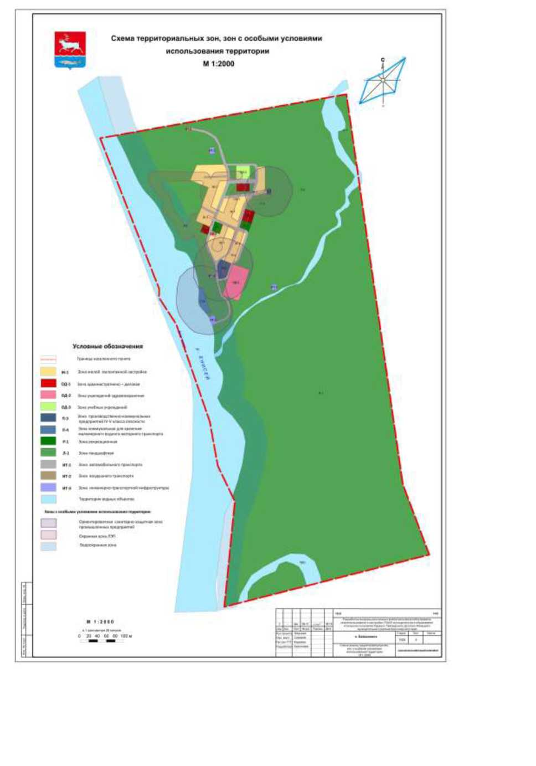

Рис. 1.

17

Программа комплексного развития систем коммунальной инфраструктуры сельского поселения «Караул»

Красноярского края.

СХЕМА ГРАНИЦ ТЕРРИТОРИАЛЬНЫХ ЗОН. ГРАНИЦ ЗОН С ОСОБЫМИ УСЛОВИЯМИ

ИСПОЛЬЗОВАНИЯ ТЕРРИТОРИИ М 1 : 2000

У слоем МР ОбОЧК*-РМ»я

Рис. 2.

18

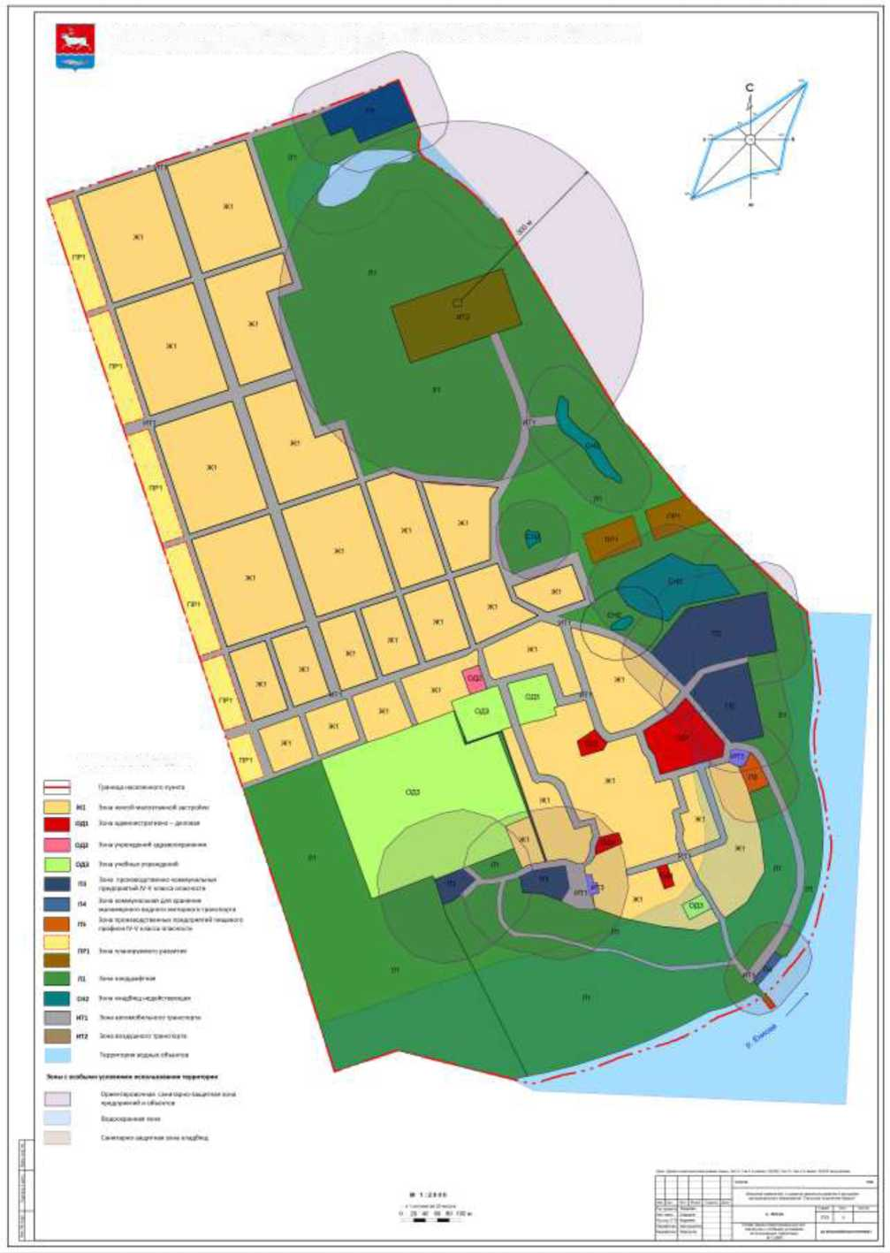

Программа комплексного развития систем коммунальной инфраструктуры сельского поселения «Караул»

Красноярского края.

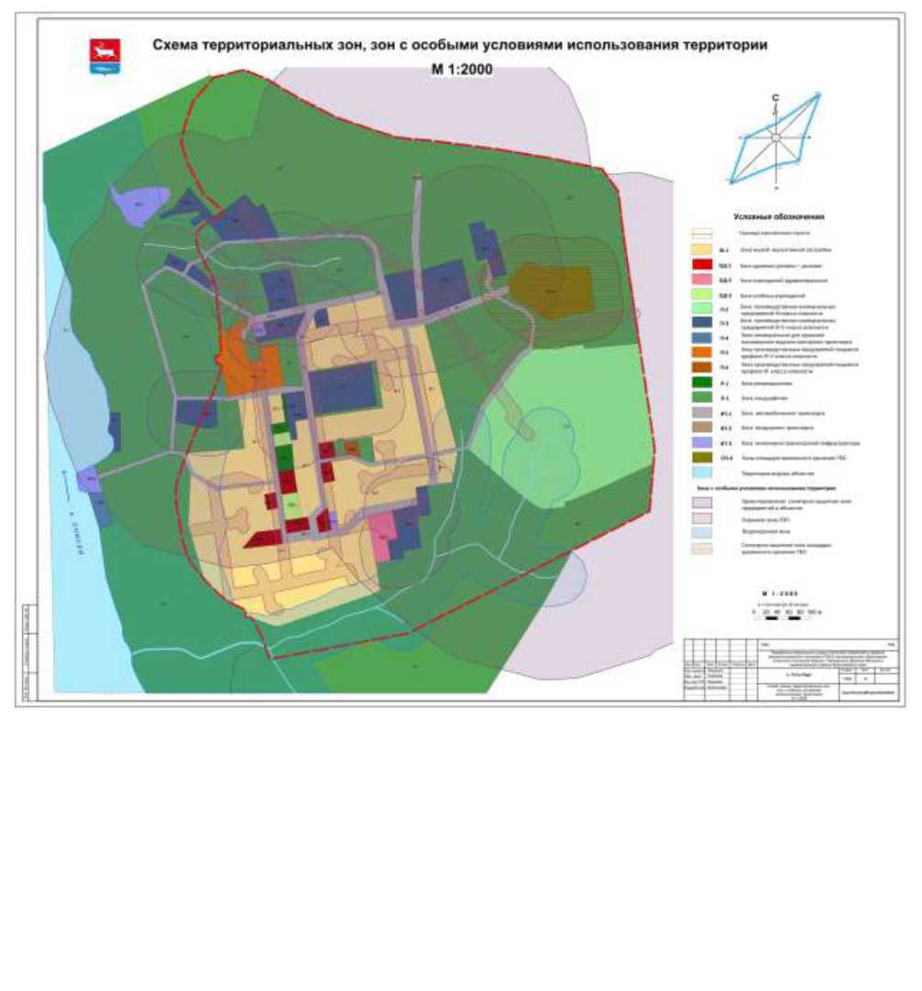

Рис. 3.

19

Программа комплексного развития систем коммунальной инфраструктуры сельского поселения «Караул»

Красноярского края.

Схема границ территориально з* зон, границ зон с особыми условиями использования территории М1 2000

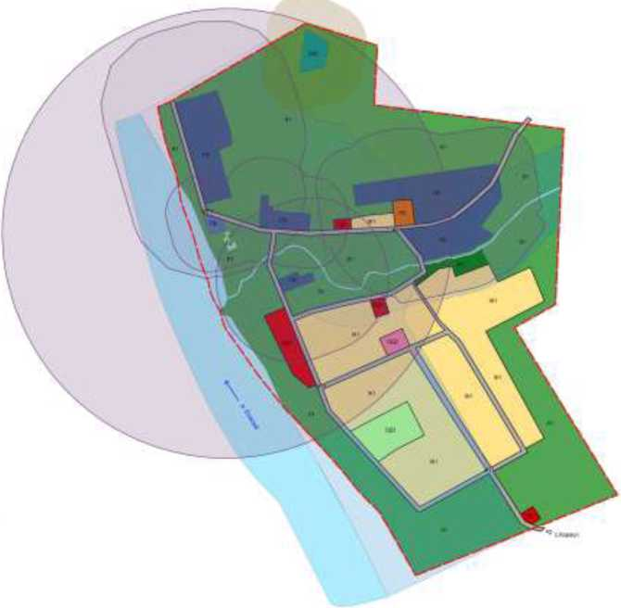

Рис. 4.

20

Программа комплексного развития систем коммунальной инфраструктуры сельского поселения «Караул»

Красноярского края.

Схема границ территориальных зон, границ зон с особыми условиями использования территории М 1 2000

Рис. 5.

21

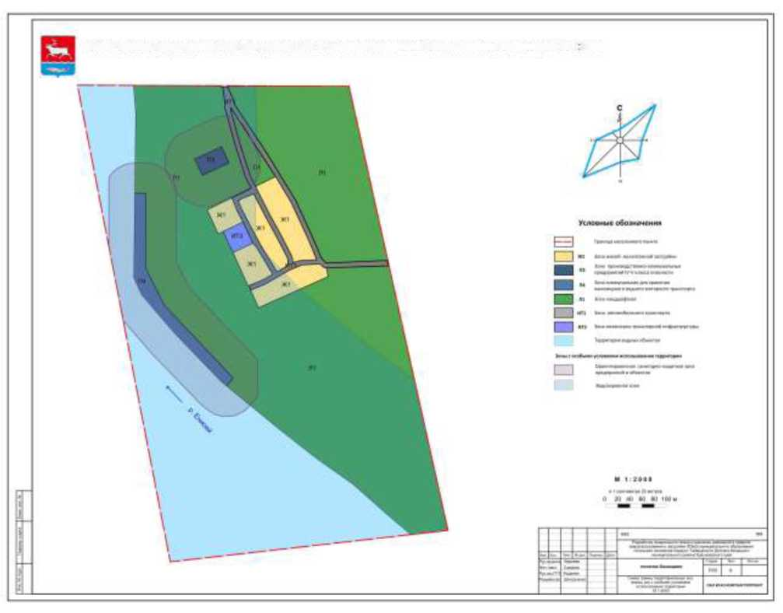

Программа комплексного развития систем коммунальной инфраструктуры сельского поселения «Караул»

Красноярского края.

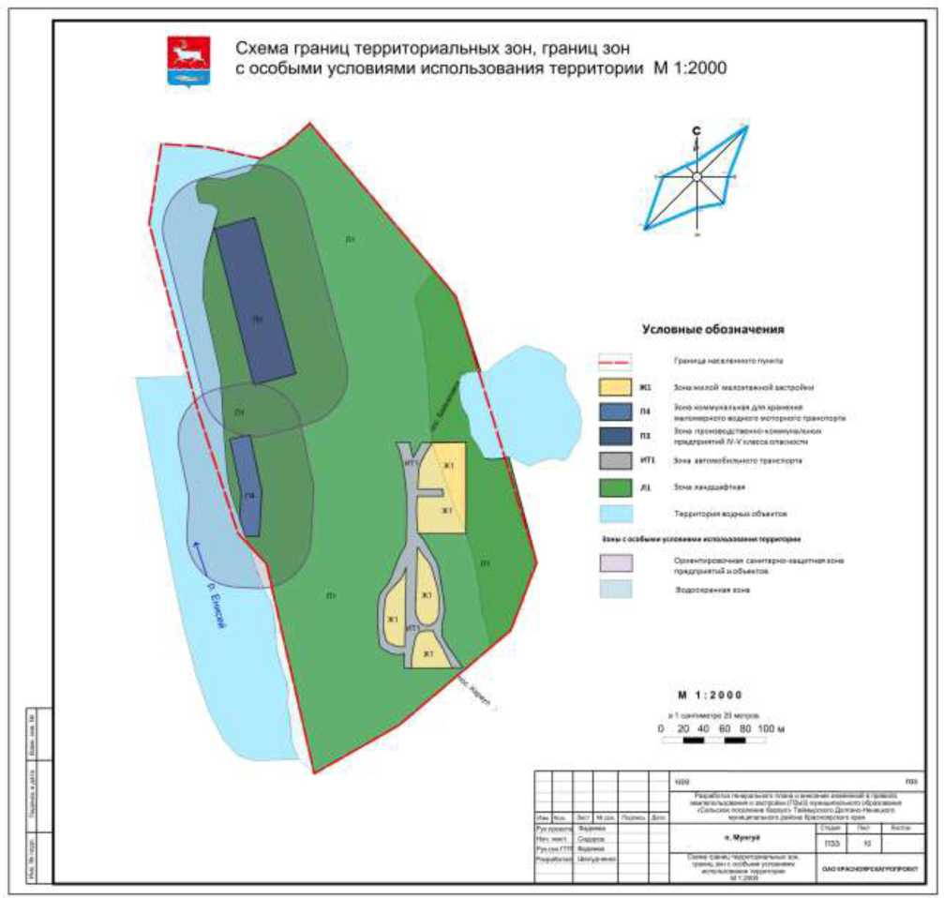

Рис. 6.

22

Программа комплексного развития систем коммунальной инфраструктуры сельского поселения «Караул»

Красноярского края.

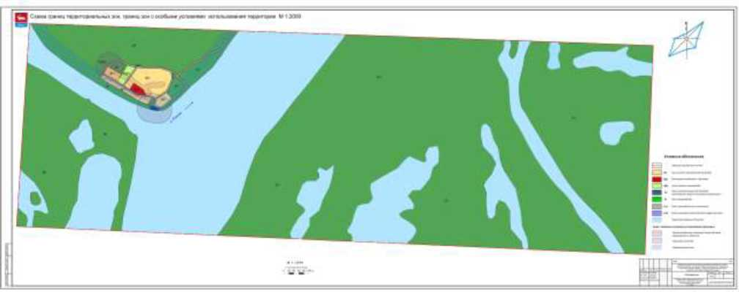

Рис. 7.

23

Программа комплексного развития систем коммунальной инфраструктуры сельского поселения «Караул»

Красноярского края.

Схема территориальных зон, зон с особыми условиями

использования территории

М 1:5000

Рис. 8.

24

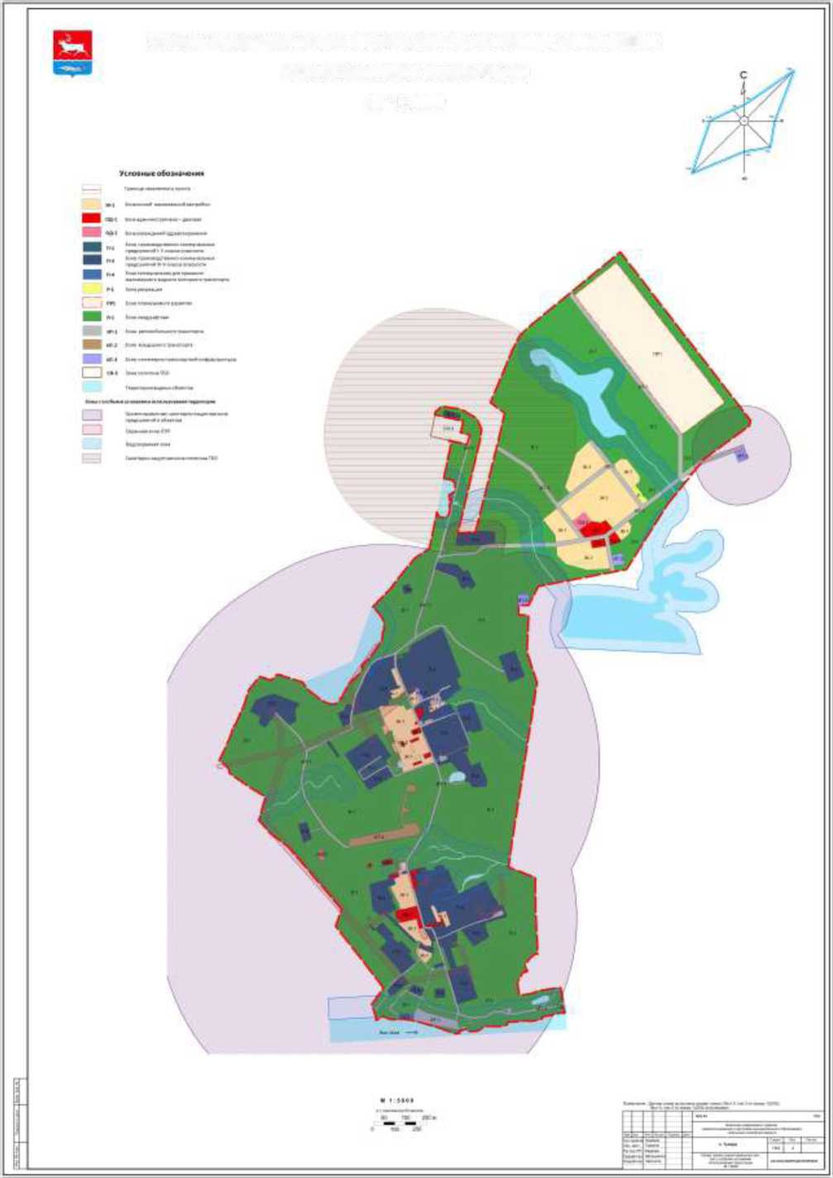

Программа комплексного развития систем коммунальной инфраструктуры сельского поселения «Караул»

Красноярского края.

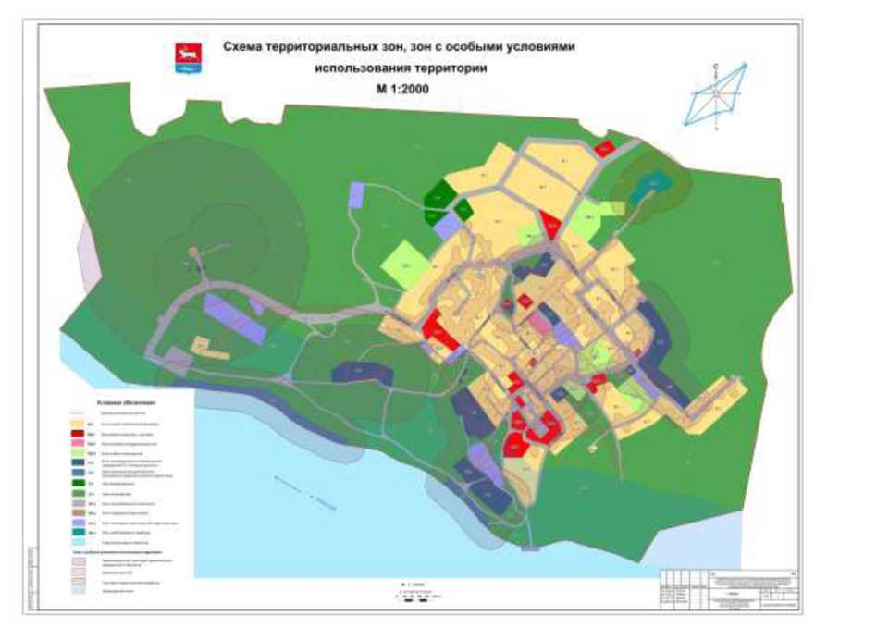

Рис. 9.

Сведений о границах указанных территориальных зон и красных линиях объектов ком­мунальной инфраструктуры населенных пунктов в едином государственном реестре границ не содержится.

1. План развития поселения, план прогнозируемой застройки и прогнозируе­мый спрос на коммунальные ресурсы на период действия генерального плана.

Генеральным планом предусматривается размещение следующих объектов на первую очередь:

1. Вс. Караул - плановая замена 4 трансформаторных подстанций на когенерирующие источники.
2. В п. Носок - газотурбинный когенерирующий источник на природном газе с Пеляткинского месторождения.
3. В п. Усть-Порт - реконструкция и модернизация объектов электрогенерации.
4. В населенных пунктах сельского поселения «Караул» под здания ДЭС используются помещения, не отвечающие стандартам безопасности, поэтому размещение новых агрегатов предлагается в новых зданиях или же реконструируемых, оборудованных в соответствии с требованиями пожарной безопасности. Необходима поэтапная замена выработавших свой моторесурс агрегатов ДЭС.

Генеральным планом предусматривается размещение следующих объектов на расчетный срок:

25

Программа комплексного развития систем коммунальной инфраструктуры сельского поселения «Караул»

Красноярского края.

1. В п. Усть-Порт - когенерирующих источников. Мощности ДЭС предлагается вывести в резерв.
2. В п. Байкаловск - реконструкция и модернизация объектов электрогенерации.
3. В п. Воронцово - реконструкция и модернизация объектов электрогенерации.
4. На нефтепромыслах и в вахтовых поселках - локальных источников на попутном нефтяном газе, строительство соответствующей инфраструктуры.

Проектные электрические нагрузки определены в соответствии с РД 34.20.185-94.

Таблица 10. Потребляемая электрическая мощность МО с.п. Караул, кВт

|  |  |  |  |  |  |  |
| --- | --- | --- | --- | --- | --- | --- |
| Населенные  пункты | Первая очередь | | | Расчетный срок | | |
| Нагруз­ки жило­го фонда | Нагрузки социаль­ной сферы | Всего | Нагрузки  жилого  фонда | Нагрузки социаль­ной сфе­ры | Всего |
| с. Караул | 302 | 42 | 344 | 296 | 41 | 337 |
| п. Байкаловск | 122 | 7 | 129 | 76 | 6 | 82 |
| п. Воронцово | 70 | 13 | 83 | 92 | 13 | 105 |
| п. Казанцево | 0 | 0 | 0 | 0 | 0 | 0 |
| п. Кареповск | 0 | 0 | 0 | 0 | 0 | 0 |
| п. Мунгуй | 0 | 0 | 0 | 0 | 0 | 0 |
| п. Поликарповск | 1 | 2 | 3 | 1 | 2 | 3 |
| п. Носок | 152 | 89 | 241 | 626 | 88 | 714 |
| п. Тухард | 68 | 43 | 111 | 306 | 43 | 349 |
| п.Усть-Порт | 92 | 18 | 110 | 120 | 17 | 137 |
| МО с.п. Караул |  |  | 1021 |  |  | 1727 |

На I очередь строительства централизованным водоснабжением обеспечиваются с. Караул, п. Носок, п. Тухард и вахтовый поселок Мессояха. Существующие сети водоснабжения подлежат реконструкции. Система горячего водоснабжения проектируется от водяных подогревателей в зданиях (теплообменниках) или для удаленной части жилых домов от индивидуальных водонагревателей. На расчетный срок строительства горячее водоснабжение предусматривается централизованное от котельной.

На расчетный срок строительства проектируется централизованное водоснабжение в п. Байкаловск, п. Воронцово, п. Усть-Порт и п. Поликарповск. На расчетный срок строительства рекомендуется централизованное водоснабжение в вахтовых поселках Пелятка и Дерябино. Реализация этих рекомендаций предполагается за счет частных инвесторов. Горячее водоснабжение предусматривается централизованное от котельной.

Источником водоснабжения с. Караул, п. Носок и п. Тухард приняты поверхностные воды р. Енисей и её притоков, а п. Байкаловск - подрусловые воды таликов р. Енисей, по ранее выданным генеральным планам. Водозаборы из реки Енисей проектируются открытыми и береговыми по индивидуальной разработке с устройством установок водоподготовки и обеззараживания воды, подаваемой в сети поселков. Для остальных населенных пунктах и вахтовом поселке Пелятка источником водоснабжения приняты подрусловые воды р. Енисей. На скважинах подрусловых вод предусматриваются насосные станции I подъема, оборудованные бактерицидной установкой. Насосные станции I подъема или насосы берегового водозабора подают воду из скважин на станцию водоподготовки и далее в 2 резервуара воды, разработанные с обогревом для северных условий. В двух

26

Программа комплексного развития систем коммунальной инфраструктуры сельского поселения «Караул»

Красноярского края.

резервуарах хранится запас воды для хозяйственно - питьевых нужд в течение 3-х смежных часов максимального водопотребления, запас воды для пожаротушения в течение 3 -х часов и регулирующий объем. Для забора воды из резервуаров и подачи её в разводящую сеть предусматривается сооружение насосной станции II подъема. В п. Поликарповск насосные станции I подъема подают воду в водонапорную башню и непосредственно в разводящую сеть.

Сети хозяйственно - питьевого и противопожарного водопровода проектируются кольцевыми из стальных электросварных труб диаметром 114х3 мм или теплоизолированные трубы ИЗОПРОФЛЕКС Челябинского трубного завода с установкой пожарных гидрантов Норильского типа. Трубопроводы водопроводных сетей прокладываются над землёй на низких опорах в канале теплосети или отдельно в теплоизоляции с подогревом воды в котельной, а также со спутником (электрическим кабелем или трубопроводом горячей воды, отбираемой из обратного трубопровода теплосети, для обогрева трубопровода холодной воды). На тех участках, где нет теплосетей, водопровод прокладывается с устройством переходов и площадок для осмотра сетей.

По ранее выданному генеральному плану расчетный расход воды на пожаротушение п. Тухард составляет 17,5 л/с, в том числе на наружное пожаротушение - 15 л/с, на внутреннее пожаротушение - 5 л/с. По ранее выданным генеральным планам расчетный расход воды на пожаротушение с. Караул, п. Носок и п. Байкаловск составляет 15 л/с, в том числе на наружное пожаротушение - 10 л/с, на внутреннее пожаротушение - 5 л/с. Расчетный расход воды на пожаротушение п. Усть - Порт и п. Воронцово составляет 10 л/с, в том числе на наружное пожаротушение - 10 л/с, на внутреннее пожаротушение - не требуется. Расчетный расход воды на пожаротушение остальных сельских населенных пунктов и вахтовых поселков составляет 5 л/с, в том числе на наружное пожаротушение - 5 л/с, на внутреннее пожаротушение - не требуется.

Тушение пожара предусматривается из пожарных гидрантов при помощи автонасоса или мотопомпы, находящимися в пожарном депо. Пожаротушение объектов, требующих расходов воды больше расчётных, а также п. Поликарповск предусматривается из пожарных резервуаров и естественных поверхностных водоемов. Время прибытия пожарного расчета на место пожара не более 20 минут, что соответствует противопожарным нормам (Федеральный закон РФ «Технический регламент о требованиях пожарной безопасности» разд. I, гл. 17, статья 76, п. 1). Тушение пожара в населенных пунктах предусматривается силами пожарной охраны: федеральной противопожарной службой МЧС России в с. Караул, в вахтовом поселке Пелятка; ведомственной пожарной охраной (ВПО) в п. Тухард, п. Байкаловск, вахтовых поселках Мессояха и Дерябино. В остальных населенных пунктах тушение пожаров предусматривается силами общественных противопожарных формирований или нештатных аварийно - спасательных формирований (АСФ).

На I очередь строительства централизованной канализацией обеспечиваются с. Караул, п. Носок, п. Тухард и вахтовый поселок Мессояха. Существующие сети канализации подле­жат реконструкции.

На расчетный срок строительства проектируется централизованная канализация в п. Байкаловск, п. Воронцово, п. Усть-Порт и п. Поликарповск. На расчетный срок строитель­ства рекомендуется централизованная канализация в вахтовых поселках Пелятка и Дерябино.

Хозяйственно - бытовые стоки по самотечным трубопроводам поступают в приемный резервуар проектируемых канализационных насосных станций индивидуальной разработки для строительства в районах Севера, а затем перекачиваются по напорному коллектору в две нитки на очистные сооружения. По ранее выданному генеральному плану в п. Тухард стоки по напорному коллектору поступают в колодец - гаситель и далее самотечным трубопрово­дом подключаются к существующим сетям промбазы «Норильскгазпром».

27

Программа комплексного развития систем коммунальной инфраструктуры сельского поселения «Караул»

Красноярского края.

Самотечные сети канализации выполняются из пластмассовых двухслойных гофриро­ванных канализационных труб диаметром 150 мм, выполненных по ТУ 2248-019-40270293­2002, разработанные для укладки их в условиях районов Севера. Смотровые колодцы выпол­няются из полиэтилена.

Напорный канализационный коллектор в две нити проектируется из полиэтиленовых труб ПВХ ТУ 6-19-307=86 с резиновыми уплотнителями на долговечной силиконовой смазке и прокладывается над землей на низких опорах в изоляции.

Во всех населенных пунктах предусмотрены очистные сооружения малой мощности глубокой биологической очистки индивидуальной разработки. При проектировании систем канализации, как правило, применяются сооружения и установки в комплектно-блочном ис­полнении заводского изготовления. Для очистки сточных вод применяются эффективные ин­тенсивные методы: механическая очистка на тонкослойных отстойниках, двухъярусных от­стойниках с пластмассовыми модулями; биологическая очистка в биофильтрах с пластмассо­вой загрузкой; аэротенках с высокими дозами активного ила. Для глубокой очистки биологи­чески очищенных сточных вод принимаются, как правило, фильтровальные установки, в том числе с использованием местных фильтрующих материалов. На очистных сооружениях предусматривается полная биологическая очистка сточных вод до требований, предъяв­ляемых для сброса очищенных стоков в рыбохозяйственные водоемы 1-й категории (р. Енисей).

Получаемый стабилизированный ил утилизируется в качестве удобрения. Осадок сточ­ных вод при невозможности его утилизации рекомендуется после стабилизации и обеззара­живания (термическим или химическим способом) складировать в накопителях. Транспорти­ровку избыточного ила (осадка) рекомендуется производить с использованием автомобиль­ного транспорта на предлагаемые в каждом населенном пункте полигоны ТКО.

При большой неравномерности поступления сточных вод, их низкой температуре и возможных перерывах в подаче в п. Поликарповск предусмотрены очистные сооружения ма­лой мощности физико-химической очистки сточных вод.

Выпуск сточных вод предлагается организовывать ниже по течению реки населенных пунктов и по возможности на проточных непромерзаемых местах водоема.

Таблица 11. Расходы воды и стоков (I очередь строительства)

|  |  |  |  |  |  |  |
| --- | --- | --- | --- | --- | --- | --- |
| N  п/п | Наименование потребителей | Един.  изме­  рен. | Кол- во ед. | Норма водо- потр., л / сут. | Водо-  пот-  ребле-  ние, м3 /  сут. | Водоот­  ведение,  м3 / сут. |
|  | с. Караул | | | | | |
|  | Жилая застройка | | | | | |
| 1 | Застройка зданиями, оборудован­ными централизованным холодным водоснабжением, канализацией и горячим водоснабжением от инди­видуальных водонагревателей или теплообменников в зданиях. | чел | 785 | 160 | 125,60 | 125,60 |
| Объекты соцкультбыт | | | | | | |
| 2 | Клубы | посе­  тит.  мест | 236 | 10 | 2,36 | 2,36 |
| 3 | Детские дошкольные учреждения | мест | 80 | 105 | 8,40 | 8,40 |

28

Программа комплексного развития систем коммунальной инфраструктуры сельского поселения «Караул»

Красноярского края.

|  |  |  |  |  |  |  |
| --- | --- | --- | --- | --- | --- | --- |
| 4 | Общеобразовательная школа - ин­тернат | уч-ся | 166 | 11,5 | 1,91 | 1,91 |
| 5 | Лечебный корпус (стационар) | мест | 15 | 115 | 1,73 | 1,73 |
| 6 | Поликлиника | посещ. | 20 | 15 | 0,30 | 0,30 |
| 7 | Аптека | объект | 1 | - | 0,02 | 0,02 |
| 8 | Баня на 16 мест | посе­  тит. | 128 | 180 | 23,04 | 23,04 |
| 9 | Магазины | объект | 6 | - | 2,28 | 2,28 |
| 10 | Рыночный комплекс | торг.  2  пл., м | 19 | 250 | 4,75 | 4,75 |
| 11 | Предприятия общественного питания на 31 место | усл.  блюд | 310 | 16 | 4,96 | 4,96 |
| 12 | Прачечные | кг белья | 47 | 75 | 3,53 | 3,53 |
| 13 | Гостиница | мест | 5 | 120 | 0,60 | 0,60 |
| 14 | Пожарная часть | объект | 1 | - | 7,10 | 7,10 |
| 15 | Подпитка котельных | - | - | - | 103,97 | - |
|  | Итого: |  |  |  | 164,95 | 60,98 |
|  | Неучтенные расходы 10%: |  |  |  | 29,05 | 18,66 |
|  | Всего: |  |  |  | 319,60 | 205,24 |
|  | п. Носок | | | | | |
|  | Жилая застройка | | | | | |
| 16 | Застройка зданиями, оборудован­ными централизованным холодным водоснабжением, канализацией и горячим водоснабжением от инди­видуальных водонагревателей или теплообменников в зданиях. | чел | 1750 | 160 | 280,00 | 280,00 |
| Объекты соцкультбыт | | | | | | |
| 17 | Клубы | посе­  тит.  мест | 403 | 10 | 4,03 | 4,03 |
| 18 | Детские дошкольные учреждения | мест | 140 | 105 | 14,70 | 14,70 |
| 19 | Общеобразовательная школа - ин­тернат | уч-ся | 350 | 11,5 | 4,53 | 4,03 |
| 20 | Лечебный корпус (стационар) | мест | 20 | 115 | 2,30 | 2,30 |
| 21 | Поликлиника | посещ. | 49 | 15 | 0,74 | 0,74 |
| 22 | Аптека | объект | 1 | - | 0,02 | 0,02 |
| 23 | Бани на 23 места | посе­  тит. | 184 | 180 | 33,12 | 33,12 |
| 24 | Магазины | объект | 4 | - | 1,52 | 1,52 |
| 25 | Рыночный комплекс | торг.  2  пл., м | 42 | 250 | 10,50 | 10,50 |
| 26 | Предприятия общественного питания на 70 мест | усл.  блюд | 700 | 16 | 11,20 | 11,20 |
| 27 | Прачечные | кг белья | 150 | 75 | 11,25 | 11,25 |
| 28 | Подпитка котельных | - | - | - | 208,08 | - |
|  | Итого: |  |  |  | 301,49 | 93,41 |
|  | Неучтенные расходы 10%: |  |  |  | 58,15 | 37,34 |
|  | Всего: |  |  |  | 639,64 | 410,75 |
|  | п. Тухард | | | | | |

29

Программа комплексного развития систем коммунальной инфраструктуры сельского поселения «Караул»

Красноярского края.

|  |  |  |  |  |  |  |
| --- | --- | --- | --- | --- | --- | --- |
|  | Жилая застройка | | | | | |
| 29 | Застройка зданиями, оборудован­ными централизованным холодным водоснабжением, канализацией и горячим водоснабжением от инди­видуальных водонагревателей или теплообменников в зданиях. | чел | 855 | 160 | 136,80 | 136,80 |
| Объекты соцкультбыт | | | | | | |
| 30 | Клубы | посе­  тит.  мест | 257 | 10 | 2,57 | 2,57 |
| 31 | Детские дошкольные учреждения | мест | 77 | 105 | 8,09 | 8,09 |
| 32 | Общеобразовательная школа | уч-ся | 350 | 11,5 | 4,03 | 4,03 |
| 33 | Лечебный корпус (стационар) | мест | 8 | 115 | 0,92 | 0,92 |
| 34 | Поликлиника | посещ. | 16 | 15 | 0,24 | 0,24 |
| 35 | Аптека | объект | 1 | - | 0,02 | 0,02 |
| 36 | Предприятия общественного питания на 34 места | усл.  блюд | 340 | 16 | 5,44 | 5,44 |
| 37 | Магазины | объект | 2 | - | 0,76 | 0,76 |
| 38 | Магазины | торг.  2  пл., м | 500 | 16 | 8,00 | 8,00 |
| 39 | Рыночный комплекс | торг.  2  пл., м | 21 | 250 | 5,25 | 5,25 |
| 40 | Прачечные | кг белья | 51 | 75 | 3,83 | 3,83 |
| 41 | Бани на 6 мест | посе­  тит. | 48 | 180 | 8,64 | 8,64 |
| 42 | Гостиница | мест | 5 | 120 | 0,60 | 0,60 |
| 43 | Пожарная часть | объект | 1 | - | 7,10 | 7,10 |
| 44 | Подпитка котельных | - | - | - | 102,00 | - |
|  | Итого: |  |  |  | 158,09 | 55,49 |
|  | Неучтенные расходы 10%: |  |  |  | 29,45 | 19,23 |
|  | Всего: |  |  |  | 324,34 | 211,52 |
|  | п. Усть-Порт | | | | | |
|  | Жилая застройка | | | | | |
| 45 | Застройка зданиями с водопользо­ванием привозной водой из реки | чел | 264 | 50 | 13,20 | - |
| Объекты соцкультбыт | | | | | | |
| 46 | Клубы | посе­  тит.  мест | 80 | 10 | 0,80 | - |
| 47 | Детские дошкольные учреждения | мест | 40 | 105 | 4,20 | - |
| 48 | Общеобразовательная школа - ин­тернат | уч-ся | 60 | 11,5 | 0,69 | - |
| 49 | Аптека | объект | 1 | - | 0,02 | - |
| 50 | Поликлиника | посещ. | 10 | 15 | 0,15 | - |
| 51 | Магазины | объект | 2 | - | 0,76 | - |
| 52 | Рыночный комплекс | торг.  2  пл., м | 6 | 250 | 1,50 | - |
| 53 | Предприятия общественного питания на 11 мест | усл.  блюд | 110 | 16 | 1,76 | - |
| 54 | Прачечные | кг белья | 16 | 75 | 1,20 | - |

30

Программа комплексного развития систем коммунальной инфраструктуры сельского поселения «Караул»

Красноярского края.

|  |  |  |  |  |  |  |
| --- | --- | --- | --- | --- | --- | --- |
| 55 | Бани на 2 места | посе­  тит. | 16 | 180 | 2,88 | - |
| 56 | Гостиница | мест | 2 | 120 | 0,24 | - |
| 57 | Подпитка котельных | - | - | - | 4,73 | - |
|  | Итого: |  |  |  | 18,93 | - |
|  | Неучтенные расходы 10%: |  |  |  | 3,21 | - |
|  | Всего: |  |  |  | 35,34 | - |
| п. Байкаловск | | | | | | |
| Жилая застройка | | | | | | |
| 58 | Застройка зданиями с водопользо­ванием привозной водой из реки | чел | 115 | 50 | 5,75 | - |
| Объекты соцкультбыт | | | | | | |
| 59 | Клубы | посе­  тит.  мест | 20 | 10 | 0,20 | - |
| 60 | Детские дошкольные учреждения | мест | 20 | 105 | 2,10 | - |
| 61 | Общеобразовательная школа | уч-ся | 20 | 11,5 | 0,23 | - |
| 62 | Фельдшерско-акушерский пункт | объект | 1 | - | 0,45 | - |
| 63 | Аптека | объект | 1 | - | 0,02 | - |
| 64 | Магазины | объект | 1 | - | 0,38 | - |
| 65 | Предприятия общественного питания на 5 мест | усл.  блюд | 50 | 16 | 0,80 | - |
| 66 | Прачечные | кг белья | 7 | 75 | 0,53 | - |
| 67 | Баня на 1 место | посе­  тит. | 8 | 180 | 1,44 | - |
| 68 | Подпитка котельных | - | - | - | 0,21 | - |
|  | Итого: |  |  |  | 6,36 | - |
|  | Неучтенные расходы 10%: |  |  |  | 1,21 | - |
|  | Всего: |  |  |  | 13,32 | - |
| п. Воронцово | | | | | | |
| Жилая застройка | | | | | | |
| 69 | Застройка зданиями с водопользо­ванием привозной водой из реки | чел | 230 | 50 | 11,50 | - |
| Объекты соцкультбыт | | | | | | |
| 70 | Клубы | посе­  тит.  мест | 50 | 10 | 0,50 | - |
| 71 | Детские дошкольные учреждения | мест | 20 | 105 | 2,10 | - |
| 72 | Общеобразовательная школа | уч-ся | 20 | 11,5 | 0,23 | - |
| 73 | Лечебный корпус (стационар) | мест | 15 | 115 | 1,73 | - |
| 74 | Поликлиника | посещ. | 5 | 15 | 0,08 | - |
| 75 | Аптека | объект | 1 | - | 0,02 | - |
| 76 | Магазины | объект | 3 | - | 1,14 | - |
| 77 | Предприятия общественного питания на 9 мест | усл.  блюд | 90 | 16 | 1,44 | - |
| 78 | Прачечные | кг белья | 14 | 75 | 1,05 | - |
| 79 | Бани на 2 места | посе­  тит. | 16 | 180 | 2,88 | - |
| 80 | Подпитка котельных | - | - | - | 0,21 | - |
|  | Итого: |  |  |  | 11,38 | - |

31

Программа комплексного развития систем коммунальной инфраструктуры сельского поселения «Караул»

Красноярского края.

|  |  |  |  |  |  |  |
| --- | --- | --- | --- | --- | --- | --- |
|  | Неучтенные расходы 10%: |  |  |  | 2,29 | - |
|  | Всего: |  |  |  | 25,17 | - |
| п. Казанцево | | | | | | |
| Жилая застройка | | | | | | |
| 81 | Застройка зданиями с водопользо­ванием привозной водой из реки | чел | 10 | 50 | 0,50 | - |
| Объектов социального и культурно-бытового обслуживания нет | | | | | | |
|  | Итого: |  |  |  | 0,50 | - |
|  | Неучтенные расходы 10%: |  |  |  | 0,05 | - |
|  | Всего: |  |  |  | 0,55 | - |
| п. Кареповск | | | | | | |
| 82 | Застройка зданиями с водопользо­ванием привозной водой из реки | чел | 0 | 50 | 0,00 | - |
| Объектов социального и культурно-бытового обслуживания нет | | | | | | |
|  | Итого: |  |  |  | 0,00 | - |
|  | Неучтенные расходы 10%: |  |  |  | 0,00 | - |
|  | Всего: |  |  |  | 0,00 | - |
| п. Поликарповск | | | | | | |
| Жилая застройка | | | | | | |
| 83 | Застройка зданиями с водопользо­ванием привозной водой из реки | чел | 30 | 50 | 1,50 | - |
| Объектов социального и культурно-бытового обслуживания нет | | | | | | |
|  | Итого: |  |  |  | 1,50 | - |
|  | Неучтенные расходы 10%: |  |  |  | 0,15 | - |
|  | Всего: |  |  |  | 1,65 | - |
| п. Мунгуй | | | | | | |
| Жилая застройка | | | | | | |
| 84 | Застройка зданиями с водопользо­ванием привозной водой из реки | чел | 10 | 50 | 0,50 | - |
| Объектов социального и культурно-бытового обслуживания нет | | | | | | |
|  | Итого: |  |  |  | 0,50 | - |
|  | Неучтенные расходы 10%: |  |  |  | 0,05 | - |
|  | Всего: |  |  |  | 0,55 | - |
|  | Всего, МО с. п. Караул: |  |  |  | 1360,16 | 827,51 |

Таблица 12. Расходы воды и стоков

расчетный срок строительства)

|  |  |  |  |  |  |  |
| --- | --- | --- | --- | --- | --- | --- |
| N  п/п | Наименование потребителей | Един.  изме­  рен. | Кол- во ед. | Норма водо- потр., л / сут. | Водо- пот- ребле- ние, м3 / сут. | Водоот­  ведение,  м3 / сут. |
|  | с. Караул | | | | | |
|  | Жилая застройка | | | | | |
| 1 | Застройка зданиями, оборудован­ными централизованным холодным и горячим водоснабжением, канали­зацией | чел | 795 | 230 | 182,85 | 182,85 |
| Объекты соцкультбыт | | | | | | |
| 2 | Клубы | посе­  тит. | 239 | 10 | 2,39 | 2,39 |

32

Программа комплексного развития систем коммунальной инфраструктуры сельского поселения «Караул»

Красноярского края.

|  |  |  |  |  |  |  |
| --- | --- | --- | --- | --- | --- | --- |
|  |  | мест |  |  |  |  |
| 3 | Детские дошкольные учреждения | мест | 80 | 105 | 8,40 | 8,40 |
| 4 | Общеобразовательная школа - ин­тернат | уч-ся | 180 | 11,5 | 2,07 | 2,07 |
| 5 | Лечебный корпус (стационар) | мест | 15 | 115 | 1,73 | 1,73 |
| 6 | Поликлиника | посещ. | 20 | 15 | 0,30 | 0,30 |
| 7 | Аптека | объект | 1 | - | 0,02 | 0,02 |
| 8 | Баня на 16 мест | посе­  тит. | 128 | 180 | 23,04 | 23,04 |
| 9 | Магазины | объект | 6 | - | 2,28 | 2,28 |
| 10 | Рыночный комплекс | торг.  2  пл., м | 19 | 250 | 4,75 | 4,75 |
| 11 | Предприятия общественного пита­ния на 32 места | усл.  блюд | 320 | 16 | 5,12 | 5,12 |
| 12 | Прачечные | кг бе­лья | 48 | 75 | 3,60 | 3,60 |
| 13 | Гостиница | мест | 5 | 120 | 0,60 | 0,60 |
| 14 | Пожарная часть | объект | 1 | - | 7,10 | 7,10 |
| 15 | Подпитка котельных | - | - | - | 136,11 | - |
|  | Итого: |  |  |  | 197,51 | 61,40 |
|  | Неучтенные расходы 10%: |  |  |  | 38,04 | 18,29 |
|  | Всего: |  |  |  | 418,40 | 262,54 |
|  | п. Носок | | | | | |
|  | Жилая застройка | | | | | |
| 16 | Застройка зданиями, оборудован­ными централизованным холодным и горячим водоснабжением, канали­зацией | чел | 1850 | 230 | 425,50 | 425,50 |
| Объекты соцкультбыт | | | | | | |
| 17 | Клубы | посе­  тит.  мест | 426 | 10 | 4,26 | 4,26 |
| 18 | Детские дошкольные учреждения | мест | 148 | 105 | 15,54 | 15,54 |
| 19 | Общеобразовательная школа - ин­тернат | уч-ся | 350 | 11,5 | 4,53 | 4,03 |
| 20 | Лечебный корпус (стационар) | мест | 25 | 115 | 2,88 | 2,88 |
| 21 | Поликлиника | посещ. | 35 | 15 | 0,53 | 0,53 |
| 22 | Аптека | объект | 1 | - | 0,02 | 0,02 |
| 23 | Бани на 23 места | посе­  тит. | 184 | 180 | 33,12 | 33,12 |
| 24 | Магазины | объект | 5 | - | 1,90 | 1,90 |
| 25 | Рыночный комплекс | торг.  2  пл., м | 44 | 250 | 11,00 | 11,00 |
| 26 | Предприятия общественного пита­ния на 74 мест | усл.  блюд | 740 | 16 | 11,84 | 11,84 |
| 27 | Прачечные | кг бе­лья | 150 | 75 | 11,25 | 11,25 |
|  | Гостиница | мест | 14 | 120 | 1,68 | 1,68 |
| 28 | Подпитка котельных | - | - | - | 291,74 | - |
|  | Итого: |  |  |  | 389,79 | 98,05 |

33

Программа комплексного развития систем коммунальной инфраструктуры сельского поселения «Караул»

Красноярского края.

|  |  |  |  |  |  |  |
| --- | --- | --- | --- | --- | --- | --- |
|  | Неучтенные расходы 10%: |  |  |  | 81,53 | 52,36 |
|  | Всего: |  |  |  | 896,82 | 575,91 |
|  | п. Тухард | | | | | |
|  | Жилая застройка | | | | | |
| 29 | Застройка зданиями, оборудован­ными централизованным холодным и горячим водоснабжением, канали­зацией | чел | 895 | 230 | 205,85 | 205,85 |
| Объекты соцкультбыт | | | | | | |
| 30 | Клубы | посе­  тит.  мест | 269 | 10 | 2,69 | 2,69 |
| 31 | Детские дошкольные учреждения | мест | 81 | 105 | 8,51 | 8,51 |
| 32 | Общеобразовательная школа | уч-ся | 350 | 11,5 | 4,03 | 4,03 |
| 33 | Лечебный корпус (стационар) | мест | 15 | 115 | 1,73 | 1,73 |
| 34 | Поликлиника | посещ. | 20 | 15 | 0,30 | 0,30 |
| 35 | Аптека | объект | 1 | - | 0,02 | 0,02 |
| 36 | Предприятия общественного пита­ния на 36 мест | усл.  блюд | 360 | 16 | 5,76 | 5,76 |
| 37 | Магазины | объект | 2 | - | 0,76 | 0,76 |
| 38 | Магазины | торг.  2  пл., м | 500 | 16 | 8,00 | 8,00 |
| 39 | Рыночный комплекс | торг.  2  пл., м | 21 | 250 | 5,25 | 5,25 |
| 40 | Прачечные | кг бе­лья | 54 | 75 | 4,05 | 4,05 |
| 41 | Бани на 6 мест | посе­  тит. | 48 | 180 | 8,64 | 8,64 |
| 42 | Гостиница | мест | 5 | 120 | 0,60 | 0,60 |
| 43 | Пожарная часть | объект | 1 | - | 7,10 | 7,10 |
| 44 | Подпитка котельных | - | - | - | 139,66 | - |
|  | Итого: |  |  |  | 197,10 | 57,44 |
|  | Неучтенные расходы 10%: |  |  |  | 40,30 | 26,33 |
|  | Всего: |  |  |  | 443,25 | 289,62 |
|  | п. Усть-Порт | | | | | |
|  | Жилая застройка | | | | | |
| 45 | Застройка зданиями, оборудован­ными централизованным холодным и горячим водоснабжением, канали­зацией | чел | 260 | 230 | 59,80 | 59,80 |
| Объекты соцкультбыт | | | | | | |
| 46 | Клубы | посе­  тит.  мест | 80 | 10 | 0,80 | 0,80 |
| 47 | Детские дошкольные учреждения | мест | 40 | 105 | 4,20 | 4,20 |
| 48 | Общеобразовательная школа - ин­тернат | уч-ся | 60 | 11,5 | 0,69 | 0,69 |
| 49 | Аптека | объект | 1 | - | 0,02 | 0,02 |
| 50 | Поликлиника | посещ. | 10 | 15 | 0,15 | 0,15 |
| 51 | Магазины | объект | 2 | - | 0,76 | 0,76 |

34

Программа комплексного развития систем коммунальной инфраструктуры сельского поселения «Караул»

Красноярского края.

|  |  |  |  |  |  |  |
| --- | --- | --- | --- | --- | --- | --- |
| 52 | Рыночный комплекс | торг.  2  пл., м | 6 | 250 | 1,50 | 1,50 |
| 53 | Предприятия общественного пита­ния на 10 мест | усл.  блюд | 100 | 16 | 1,60 | 1,60 |
| 54 | Прачечные | кг бе­лья | 16 | 75 | 1,20 | 1,20 |
| 55 | Бани на 2 места | посе­  тит. | 16 | 180 | 2,88 | 2,88 |
| 56 | Гостиница | мест | 2 | 120 | 0,24 | 0,24 |
| 57 | Подпитка котельных | - | - | - | 41,15 | - |
|  | Итого: |  |  |  | 55,19 | 14,04 |
|  | Неучтенные расходы 10%: |  |  |  | 11,50 | 7,38 |
|  | Всего: |  |  |  | 126,49 | 81,22 |
| п. Байкаловск | | | | | | |
| Жилая застройка | | | | | | |
| 58 | Застройка зданиями, оборудован­ными централизованным холодным и горячим водоснабжением, канали­зацией | чел | 130 | 230 | 29,90 | 29,90 |
| Объекты соцкультбыт | | | | | | |
| 59 | Клубы | посе­  тит.  мест | 20 | 10 | 0,20 | 0,20 |
| 60 | Детские дошкольные учреждения | мест | 20 | 105 | 2,10 | 2,10 |
| 61 | Общеобразовательная школа | уч-ся | 20 | 11,5 | 0,23 | 0,23 |
| 62 | Фельдшерско-акушерский пункт | объект | 1 | - | 0,45 | 0,45 |
| 63 | Аптека | объект | 1 | - | 0,02 | 0,02 |
| 64 | Магазины | объект | 1 | - | 0,38 | 0,38 |
| 65 | Предприятия общественного пита­ния на 5 мест | усл.  блюд | 50 | 16 | 0,80 | 0,80 |
| 66 | Прачечные | кг бе­лья | 8 | 75 | 0,60 | 0,60 |
| 67 | Баня на 1 место | посе­  тит. | 8 | 180 | 1,44 | 1,44 |
| 68 | Подпитка котельных | - | - | - | 20,13 | - |
|  | Итого: |  |  |  | 26,35 | 6,22 |
|  | Неучтенные расходы 10%: |  |  |  | 5,63 | 3,61 |
|  | Всего: |  |  |  | 61,88 | 39,73 |
| п. Воронцово | | | | | | |
| Жилая застройка | | | | | | |
| 69 | Застройка зданиями, оборудован­ными централизованным холодным и горячим водоснабжением, канали­зацией | чел | 235 | 230 | 54,05 | 54,05 |
| Объекты соцкультбыт | | | | | | |
| 70 | Клубы | посе­  тит.  мест | 50 | 10 | 0,50 | 0,50 |
| 71 | Детские дошкольные учреждения | мест | 20 | 105 | 2,10 | 2,10 |
| 72 | Общеобразовательная школа | уч-ся | 20 | 11,5 | 0,23 | 0,23 |

35

Программа комплексного развития систем коммунальной инфраструктуры сельского поселения «Караул»

Красноярского края.

|  |  |  |  |  |  |  |
| --- | --- | --- | --- | --- | --- | --- |
| 73 | Лечебный корпус (стационар) | мест | 15 | 115 | 1,73 | 1,73 |
| 74 | Поликлиника | посещ. | 5 | 15 | 0,08 | 0,08 |
| 75 | Аптека | объект | 1 | - | 0,02 | 0,02 |
| 76 | Магазины | объект | 3 | - | 1,14 | 1,14 |
| 77 | Предприятия общественного пита­ния на 9 мест | усл.  блюд | 90 | 16 | 1,44 | 1,44 |
| 78 | Прачечные | кг бе­лья | 14 | 75 | 1,05 | 1,05 |
| 79 | Бани на 2 места | посе­  тит. | 16 | 180 | 2,88 | 2,88 |
| 80 | Подпитка котельных | - | - | - | 36,34 | - |
|  | Итого: |  |  |  | 47,51 | 11,17 |
|  | Неучтенные расходы 10%: |  |  |  | 10,16 | 6,52 |
|  | Всего: |  |  |  | 111,72 | 71,74 |
| п. Казанцево | | | | | | |
| Жилая застройка | | | | | | |
| 81 | Застройка зданиями с водопользо­ванием привозной водой из реки | чел | 0 | 50 | 0,00 | - |
| Объектов социального и культурно-бытового обслуживания нет | | | | | | |
|  | Итого: |  |  |  | 0,00 | - |
|  | Неучтенные расходы 10%: |  |  |  | 0,00 | - |
|  | Всего: |  |  |  | 0,00 | - |
| п. Кареповск | | | | | | |
| 82 | Застройка зданиями с водопользо­ванием привозной водой из реки | чел | 0 | 50 | 0,00 | - |
| Объектов социального и культурно-бытового обслуживания нет | | | | | | |
|  | Итого: |  |  |  | 0,00 | - |
|  | Неучтенные расходы 10%: |  |  |  | 0,00 | - |
|  | Всего: |  |  |  | 0,00 | - |
| п. Поликарповск | | | | | | |
| Жилая застройка | | | | | | |
| 83 | Застройка зданиями с водопользо­ванием от водоразборных колонок, канализация - в выгребы | чел | 35 | 50 | 1,75 | 1,75 |
| Объектов социального и культурно-бытового обслуживания нет | | | | | | |
|  | Итого: |  |  |  | 1,75 | 1,75 |
|  | Неучтенные расходы 10%: |  |  |  | 0,18 | 0,18 |
|  | Всего: |  |  |  | 1,93 | 1,93 |
| п. Мунгуй | | | | | | |
| Жилая застройка | | | | | | |
| 84 | Застройка зданиями с водопользо­ванием привозной водой из реки | чел | 0 | 50 | 0,00 | - |
| Объектов социального и культурно-бытового обслуживания нет | | | | | | |
|  | Итого: |  |  |  | 0,00 | - |
|  | Неучтенные расходы 10%: |  |  |  | 0,00 | - |
|  | Всего: |  |  |  | 0,00 | - |
|  | Всего, МО с. п. Караул: |  |  |  | 2060,49 | 1322,69 |

36

Программа комплексного развития систем коммунальной инфраструктуры сельского поселения «Караул»

Красноярского края.

Таблица 13. Сводная таблица водопотребления и водоотведения МО с. п. Караул

|  |  |  |  |  |  |  |
| --- | --- | --- | --- | --- | --- | --- |
| Населенный  пункт  потребителей | Водопотребление, м3 / сут. | | | Водоотведение, м3 / сут. | | |
| Современ  ное  состояние | I очередь стр -ва | Расчетный срок стр - ва | Совреме  нное  состояни | I очередь строи - тельства | Расчетный срок стр - ва |
| с. Караул | 148,65 | 319,60 | 418,40 | - | 205,24 | 262,54 |
| п. Носок | 299,57 | 639,64 | 896,82 | 285,88 | 410,75 | 575,91 |
| п. Тухард | 196,99 | 324,34 | 443,25 | 128,79 | 211,52 | 289,62 |
| п. Усть-Порт | 25,11 | 35,34 | 126,49 | - | - | 81,22 |
| п. Байкаловск | 9,64 | 13,32 | 61,88 | - | - | 39,73 |
| п. Воронцово | 18,30 | 25,17 | 111,72 | - | - | 71,74 |
| п. Казанцево | 0,66 | 0,55 | 0,00 | - | - | - |
| п. Кареповск | 0,00 | 0,00 | 0,00 | - | - | - |
| п. Поликар- | 1,92 | 1,65 | 1,93 | - | - | 1,93 |
| п. Мунгуй | 0,66 | 0,55 | 0,00 | - | - | - |
| Всего, МО с. п. Караул: | 701,50 | 1360,16 | 2060,49 | 414,67 | 827,51 | 1322,69 |

Таблица 14. Топливное обеспечение объектов энергетики

|  |  |  |  |
| --- | --- | --- | --- |
| Населенны й пункт | Современное  состояние | Первая очередь | Расчетный срок |
| Постоянные населенные пункты | | | |
| Караул | Дизельное топли­во —1000 т/год Каменный уголь - ~4000 т/год | Когенерирующий источ­ник на угле Кайерканского угольного месторождения | Когенерирующий источник на угле Кайерканского угольного месторождения |
|  |
| Байкаловск | Дизельное топли­во - 100 т/год Каменный уголь для печного отоп­ления | Дизельное топливо с пе­рерабатывающего завода Дудинки для электрогене­рации. Отопление на угле Сырадасайского угольно­го месторождения | Дизельное топливо с пере­рабатывающего завода Ду­динки для электрогенера­ции. Отопление на угле Сырадасайского угольного месторождения |
| Воронцово | Дизельное топли­во - 300 т/год. Каменный уголь для печного отоп­ления | Дизельное топливо с пе­рерабатывающего завода Дудинки для электрогене­рации. Отопление на угле Сырадасайского угольно­го месторождения | Дизельное топливо с пере­рабатывающего завода Ду­динки для электрогенера­ции. Отопление на угле Сырадасайского угольного месторождения |
| Казанцево | Дизельное топли­во  Каменный уголь для печного отоп­ления | Дизельное топливо. Каменный уголь для печ­ного отопления |  |
| Кареповск | - | - | - |

37

Программа комплексного развития систем коммунальной инфраструктуры сельского поселения «Караул»

Красноярского края.

|  |  |  |  |
| --- | --- | --- | --- |
| Населенны й пункт | Современное  состояние | Первая очередь | Расчетный срок |
| Мунгуй | Дизельное топли­во  Каменный уголь для печного отоп­ления | Дизельное топливо. Каменный уголь для печ­ного отопления |  |
| Носок | Дизельное топли­во —1800 т/год. Каменный уголь для печного отоп­ления | Газификация населенного пункта.  Когенерирующий источ­ник на природном газе. Для транспортировки природного газа с Пелят- кинского ГКМ предлага­ется строительство газо­провода | Когенерирующий источник на природном газе. При­родный газ с Пеляткинско- го ГКМ |
| Поликар-  повск | Дизельное топли­во  Каменный уголь для печного отоп­ления | Дизельное топливо. Каменный уголь для печ­ного отопления. | Дизельное топливо. |
| Тухард | Природный газ | Природный газ | Природный газ. |
| Усть-Порт | Дизельное топли­во —400 т/год. Каменный уголь для печного отоп­ления | Дизельное топливо с пе­рерабатывающего завода Дудинки для электрогене­рации. Отопление на угле Кайерканского угольного месторождения | Когенерирующий источник на угле Кайерканского угольного месторождения |
| Вахтовые поселки (учитываются планы инвесторов для освоения ресурсов) | | | |
| Мессояха | Природный газ | Природный газ | Природный газ |
| Пелятка | Природный газ | Природный газ | Природный газ |
| Дерябино | - | - | Природный газ |

Генеральным планом предусматриваются следующие мероприятия по развитию си­стем теплоснабжения на 1 очередь:

1. Строительство когенерирующих источников с выводом существующих котельных в резерв в населенных пунктах: с. Караул, п. Тухард, п. Носок.
2. Реконструкция котельных в населенных пунктах, в которых не намечено размещение когенерирующих источников на первую очередь под местный энергоноситель.
3. Подключение к формируемым системам центрального отопления и горячего водоснабжения всех вводимых в эксплуатацию жилых зданий и объектов социальной сферы.
4. Реконструкция и модернизация существующих теплосетей.

Генеральным планом предусматриваются следующие мероприятия на расчетный

срок:

1. Повсеместное внедрение систем центрального отопления во всех населенных пунктах, сохраняемых на расчетный срок, в связи с высокой степенью износа теплогенерирующего оборудования и намеченными объемами жилищного строительства.

38

Программа комплексного развития систем коммунальной инфраструктуры сельского поселения «Караул»

Красноярского края.

1. Покрытие тепловых нагрузок с проектируемых когенерирующих источников в п. Усть-Порт.
2. Текущий и капитальный ремонт или замена тепловых сетей и объектов генерации с сохраняемыми котельными в п. Байкаловск, п. Воронцово.

Рекомендации для объектов добычи, переработки ископаемого сырья и пунктов вахтового расселения:

1. На планируемых нефтепромыслах и вахтовых поселках рекомендуется использование локальных источников на попутном нефтяном газе, строительство соответствующей инфраструктуры.
2. Покрытие тепловых нагрузок в остальных объектах нефтепромыслов и вахтовых поселков за счет локальных тепловых источников, в том числе когенерирующих, на топливе с Дудинского завода моторного топлива при принятии соответствующего решения инвестором.

Тепловые сети проектируются из стальных электросварных бесшовных труб ГОСТ 10704-91 ст. 10 или теплоизолированных труб ИЗОПРОФЛЕКС Челябинского завода, укладываемых в непроходные сборные ж/б каналы по серии 3.006.1-2/87. Прокладка теплосетей принята наземная на низких опорах. На тепловой сети устраиваются тепловые камеры и компенсаторные ниши из сборных ж/б элементов.

Антикоррозийное покрытие труб - комплексное полиуретановое покрытие «Вектор».

Тепловая изоляция - скорлупы из пенополиуретана с защитным покрытием стеклопластиком ТУ 5768-001-49693977-2003.

Горячее водоснабжение - централизованное. Схемы тепловых сетей приняты тупиковые 4-х трубные, закрытые. Тепло расходуется на нужды отопления, вентиляции и горячего водоснабжения. Параметры теплоносителя - вода с температурой в подающей и обратной магистрали 95-70° С.

39

Программа комплексного развития систем коммунальной инфраструктуры сельского поселения «Караул»

Красноярского края.

Таблица 15. Тепловые нагрузки МО с.п. Караул

|  |  |  |  |  |  |  |
| --- | --- | --- | --- | --- | --- | --- |
| Населенные  пункты | Исходные  данные | | Расход тепла, Гкал/ч | | | Расчетная  потреб­  ность,  Гкал/ч |
| Население,  чел | Расчетная пло­щадь жилого фон­да,  тыс. м2 | Жилой сектор | Общественный  сектор | Неучтенные расходы, 10%* | Источники тепло­снабжения |
| I очередь строительства | | | | | | |
| с. Караул | 785 | 19,6 | 3,959 | 4,743 | 0,396 | 9,098** |
| п. Носок | 1750 | 43,8 | 8,848 | 8,393 | 0,885 | 18,126** |
| п. Тухард | 855 | 21,4 | 4,323 | 6,493 | 0,432 | 11,248** |
| п. Усть-Порт | 265 | 4,8 | 0,970 | 1,657 | 0,097 | 1,754 |
| п. Байкаловск | 115 | 2,1 | 0,424 | 0,725 | 0,042 | 1,191 |
| п. Воронцово | 230 | 4,1 | 0,828 | 1,122 | 0,082 | 2,032 |
| п. Казанцево | 10 | 0,2 | 0,040 | 0,000 | 0,004 | 0,044 |
| п. Кареповск | 0 | 0,0 | 0,000 | 0,000 | 0,000 | 0,000 |
| п. Поликарповск | 30 | 0,8 | 0,162 | 0,000 | 0,016 | 0,178*** |
| п. Мунгуй | 10 | 0,2 | 0,040 | 0,000 | 0,004 | 0,044 |
| Итого, МО с.п. Караул | 4050 | 96,8 | 19,594 | 23,133 | 1,958 | 43,715 |
| Расчетный срок строительства | | | | | | |
| с. Караул | 795 | 19,9 | 4,398 | 4,786 | 0,440 | 9,624** |
| п. Носок | 1850 | 46,3 | 10,232 | 8,855 | 1,023 | 20,110** |
| п. Тухард | 895 | 22,4 | 4,950 | 6,493 | 0,495 | 11,938** |
| п. Усть-Порт | 260 | 6,5 | 1,437 | 1,657 | 0,144 | 3,238 |
| п. Байкаловск | 130 | 3,3 | 0,729 | 0,751 | 0,073 | 1,553 |
| п. Воронцово | 235 | 5,9 | 1,304 | 1,122 | 0,130 | 2,556 |
| п. Казанцево | 0 | 0,0 | 0,000 | 0,000 | 0,000 | 0,000 |
| п. Кареповск | 0 | 0,0 | 0,000 | 0,000 | 0,000 | 0,000 |
| п. Поликарповск | 35 | 0,9 | 0,199 | 0,000 | 0,020 | 0,219*** |
| п. Мунгуй | 0 | 0,0 | 0,000 | 0,000 | 0,000 | 0,000 |
| Итого, МО с.п. Караул | 4200 | 105,04 | 23,249 | 23,664 | 2,325 | 49,238 |

Примечание:

*неучтенные расходы 10% взяты только для жилого сектора;

**для централизованных источников тепловая нагрузка дана с учетом потерь тепла в

наружных тепловых сетях - 6%;

***в п. Поликарповск тепловая нагрузка дана для индивидуальных источников тепла.

40

Программа комплексного развития систем коммунальной инфраструктуры сельского поселения «Караул»

Красноярского края.

В генеральном плане сделан вывод о том, что организация газоснабжения населенных пунктов, удаленных от центров добычи и транспортировки природного газа, нецелесообразна.

На первую очередь предусматривается снабжение природным газом по распределительному газопроводу от Пеляткинского ГКМ до п. Носок газотурбинного когенерирующего источника и газификация поселка Носок.

На вторую очередь предусматривается снабжение природным газом по газопроводу от Дерябинского ГКМ в проектируемый вахтовый поселок Дерябино размещаемого когенерирующего источника.

По топливному обеспечению объектов энергетики проектируемых вахтового поселка Дерябино и нефтепромыслов предлагается использование попутного нефтяного газа и природного газа. Реализация этих рекомендаций предполагается за счет частных инвесторов.

В генеральном плане на период первой очереди строительства до 2025 г. планиру­ется:

* строительство предприятий по обезвреживанию отходов, с последующим захоронени­ем хвостов на полигоне вблизи г. Дудинка (срок ввода полигона в эксплуатацию - 2019 г) в населенных пунктах: п. Байкаловск, п. Воронцово, п. Носок, с. Караул;
* строительство площадок для временного хранения отходов (ПВХ) для населенных пунктов сельсовета: Байкаловск, Воронцово, Казанцево, Караул, Мунгуй, Поликарповск, Но­сок;
* ввести в эксплуатацию в 2016 г. строящийся полигон в п. Тухард;
* рекультивация существующих свалок ТКО.

В период второй очереди строительства до 2035 г. в п. Усть-Порт планируется строи­тельство площадки для временного хранения отходов (ПВХ) и строительство предприятия по обезвреживанию отходов с последующим захоронением хвостов на полигоне вблизи г. Ду­динка.

Отходы, образованные на площадках временного накопления в населенных пунктах Мунгуй, Казанцево и Поликарповск, будут транспортироваться сезонно речным транспортом на предприятие по обезвреживанию отходов в г. Дудинка (срок ввода предприятия в эксплуа­тацию - 2020 г), с последующим захоронением хвостов на полигоне вблизи г. Дудинка.

На территории населенных пунктов сельсовета планируется применять бесконтейнер­ную систему сбора отходов, в мешки.

Мешок объемом 60-120 л наполняется отходами на территории домовладения и выно­сится гражданами к точке сбора в соответствии с графиком проезда мусоросборного транс­порта. Частота вывоза в соответствии с п. 6.4 СанПиН 42-128-4690-88 - не реже двух раз в неделю.

Таблица 16. Прогнозируемое количество мешков по населенным пунктам поселения

|  |  |  |
| --- | --- | --- |
| Населенные пункты | Прогноз образования меш­ков, 1 оч., шт. | Прогноз образования меш­ков, расч. срок, шт. |
| Караул | 30735 | 32716 |
| Байкаловск | 4513 | 5341 |
| Воронцово | 9010 | 9679 |

41

Программа комплексного развития систем коммунальной инфраструктуры сельского поселения «Караул»

Красноярского края.

|  |  |  |
| --- | --- | --- |
| Казанцево | 349 | - |
| Кареповск | - | - |
| Мунгуй | 349 | - |
| Носок | 68513 | 76096 |
| Поликарповск | 1036 | 1262 |
| Тухард | 33482 | 36830 |
| Усть-Порт | 10379 | 10696 |
| с.п. Караул | 158367 | 172620 |

Вывоз КГО должен осуществляться непосредственно из ИЖС на ПВХ по заявочной си­стеме.

Для п. Тухард предусматривается круглогодичный вывоз основного потока ТКО (вме­сте с КГО, золой печного отопления и компонентами ТКО 1 -2 класса опасности) от объектов образования ТКО и мест сбора мешков напрямую на местный полигон.

Обезвреживание ртутьсодержащих отходов планируется только на предприятии ООО «НМУ ОАО СВЭМ» в г. Норильске. В г. Норильск через узловой населенный пункт г. Ду­динка будут поступать ртутьсодержащие отходы со всех населенных пунктов поселения, в том числе п. Тухард. Доставка отходов в Дудинку планируется сезонно речным транспортом.

В схеме теплоснабжения сельского поселения в отношении перспективного разви­тия систем теплоснабжения ошибочно указывается, что генеральным планом сельского поселения «Караул» не предусмотрено изменение схемы теплоснабжения. Теплоснабже­ние перспективных объектов, которые планируется разместить вне зоны действия существу­ющих котельных, предлагается осуществить от автономных источников. Поэтому новое строительство источников теплоснабжения не планируется.

Учитывая, что программой комплексного развития муниципального образования «Сельское поселение Караул» на 2014-2028 года не предусмотрено строительство источни­ков тепловой энергии, перераспределение тепловой нагрузки не планируется.

В связи с тем, что основное оборудование котельных морально и физически устарело (износ 50 %), предлагается на период с 2014-2020 гг. заменить изношенное оборудование на новое более усовершенствованное.

В соответствии программой комплексного развития, меры по переоборудованию ко­тельных в источники комбинированной выработки электрической и тепловой энергии не предусмотрены на период 2014 - 2020 г. Переход на комбинированную выработку элек­трической и тепловой энергии экономически не целесообразен.

Учитывая, что генеральным планом сельского поселения Караул не предусмотрено из­менение схемы теплоснабжения, решения о загрузке источников тепловой энергии, распре­деление тепловой нагрузки потребителей тепловой энергии в каждой зоне действия системы теплоснабжения между источниками тепловой энергии, поставляющими тепловую энергию в данной системе теплоснабжения, будут иметь следующий вид:

42

Программа комплексного развития систем коммунальной инфраструктуры сельского поселения «Караул»

Красноярского края.

Таблица 17.

|  |  |  |  |  |  |  |
| --- | --- | --- | --- | --- | --- | --- |
| №  п/п | Наименование котель­ной | Марка  котла | Кол-  во  кот­  лов | Год  установки | Установлен­  ная  Мощность  (Гкал/ч) | Подключен­ная нагрузка (Гкал/ч) |
| 1 | Котельная «Новая» с. Караул | КВр-1,86-  95ТФГ | 4 | 2014 | 6,4 | 6,4 |
| 2 | Котельная № 3 с. Кара­ул | КВ3-0,8 | 3 | 2008 | 2,2 | 2,2 |
| Итого Караул: | | | 7 |  | 8,6 | 8,6 |
| 3 | Котельная Нефтяная п. Носок | ТТ-100 | 2 | 2014 | 3,44 | 3 , 44 |
| 4 | Котельная № 2 п. Носок | СРА-300-2,  СРА-130-1 | 3 | 2003 | 0,73 | 0,73 |
|  | | !того Носок: | 5 |  | 4,17 | 4,17 |

Распределение (перераспределение) тепловой нагрузки потребителей тепловой энергии в каждой зоне действия системы теплоснабжения между источниками тепловой энергии не целесообразно, по причине удаленности источников тепловой энергии друг относительно

друга и значительного износа котлового и вспомогательного оборудования

Учитывая, что генеральным планом сельского поселения «Караул» не предусмот­рено изменение схемы теплоснабжения поселения, поэтому новое строительство тепло­вых сетей не планируется. Реконструкция тепловых сетей, обеспечивающая условия, при наличии которых существует возможность поставок тепловой энергии потребите­лям от различных источников тепловой энергии при сохранении надежности тепло­снабжения, также не предусмотрена.

Таким образом, генеральный план поселения и схема теплоснабжения находятся в критическом противоречии. Поскольку схема теплоснабжения разрабатывается на ос­новании утвержденного генерального плана, ее следует привести в соответствие реше­ниям генерального плана.

Однако поскольку в материалах генерального плана отсутствуют решения по размещению вновь строящихся объектов (головных сооружений и коммуникаций) коммунальной инфраструктуры поселенческого значения в границах населенных пунктов требуется либо соответствующая доработка материалов генерального плана либо разработка документации по планировке населенных пунктов, в которых плани­руется развитием коммунальной инфраструктуры.

Соответственно по завершении разработки указанных документов может быть разработана актуальная схема теплоснабжения, а также схема водоснабжения и водоот­ведения для каждого населенного пункта, содержащие инженерно-технические и эко­номические решения по организации подсистем теплоснабжения и водоснабжения и во­доотведения.

Только после этого возможно принятие окончательных решений настоящей про­граммы по инвестиционным проектам создания объектов систем коммунальной ин­фраструктуры.

43

Программа комплексного развития систем коммунальной инфраструктуры сельского поселения «Караул»

Красноярского края.

Тем не менее, на среднесрочный период возможно принятие отдельных предложе­ний программы по перечню мероприятий и инвестиционных проектов, касающихся развития распределительных газотранспортных сетей, систем электроснабжения (в том числе источников когенерации, т.е. одновременной выработки тепловой и электриче­ской энергии) и подсистемы утилизации ТКО.

Дополнительно следует высказать соображения относительно некоторых решений генерального плана сельского поселения «Караул» в части, касающейся развития си­стем коммунальной инфраструктуры.

В генеральном плане недостаточно обоснованы решения по обеспечению теплом и электроэнергией населенного пункта Караул. В соответствии со схемой теплоснабжения в населенном пункте только в 2014 году введена новая модульная котельная, с консервацией прочих теплогенерирующих мощностей. По существу решениями генерального плана преду­смотрен досрочный вывод данной котельной из эксплуатации и использование в качестве ис­точников теплоснабжения 4-х когенерирующих установок, размещаемых на месте суще­ствующих трансформаторных подстанций и работающих на твердом топливе. Очевидно, что это весьма дорогостоящий проект (с учетом предшествующих затрат на строительство мо­дульной котельной), который не улучшает экологическую ситуацию в населенном пункте. При этом генеральным планом не рассматривается вариант газификации населенного пункта Караул и перевода его генерирующих мощностей на природный газ, также работающих по когенерационному принципу (например, газопоршневых мини-ТЭС). Следует иметь в виду, что генеральный план предусматривает газификацию н.п. Носок, который имеет прямую удаленность от н.п. Караул - 20 км. В связи с этим возможно также рассмотрение варианта энергоснабжения н.п. Караул по схеме, аналогичной энергоснабжению н.п. Носок, с сохране­нием существующей новой котельной и ее переводу на газообразное топливо.

Также не рассматривается вариант энергоснабжения группы населенных мест (н.п. Ка­раул и н.п. Усть-Порт) от мини-ТЭС на сырой нефти (из местных месторождений), с устрой­ством линий электропередачи напряжением 10 кВ, хотя опыт строительства подобных со­оружений на севере Красноярского края имеется.

Отсутствие альтернативных вариантов не позволяет осуществить выбор наиболее целе­сообразного инвестиционного проекта по совокупности экономических, экологических и технических целевых показателей. В данной программе содержаться мероприятия по совер­шенствованию систем теплоснабжения и электроснабжения ряда населенных пунктов.

4. Перечень мероприятий и целевых показателей программы.

В расчетном периоде планируется осуществить следующие мероприятия по проектиро­ванию, реконструкции и новому строительству объектов коммунальной инфраструктуры:

Таблица 18. Мероприятия по проектированию и реконструкции объектов коммунальной ин­фраструктуры, применительно к территории населенного пункта Байкаловск.

|  |  |  |
| --- | --- | --- |
| № п.п, оче­редность | Мероприятия по проектированию и рекон­струкции объектов | Примечания |
| 1 | Подготовка предварительного ТЭО по пер­спективному переводу системы электро- и теплоснабжения населенного пункта на коге- нерирующие источники, работающие на газо- | 1 ед. |

44

Программа комплексного развития систем коммунальной инфраструктуры сельского поселения «Караул»

Красноярского края.

|  |  |  |
| --- | --- | --- |
|  | образном топливе в связи с освоением близ­лежащих месторождений природного газа и газоконденсата и строительством газотранс­портных систем. |  |
| 2 | Определение потребности в территориях для градостроительного развития населенного пункта в связи с освоением близлежащих ме­сторождений природного газа и нефти, подго­товка и внесение изменений в документы тер­риториального планирования и градострои­тельного зонирования, подготовка докумен­тации по планировке территории. | 3 ед. |
| 3 | Разработка и внесение изменений в схему и программу развития электроэнергетики Крас­ноярского края и в схему теплоснабжения сельского поселения «Караул» в части, каса­ющейся развития энергетической системы населенного пункта с обоснованием перспек­тивных расходов на проектирование и строи­тельство объектов инфраструктуры. | 1 ед. |
| 4 | Подготовка схемы водоснабжения и водоот­ведения сельского поселения «Караул» в ча­сти, касающейся территории населенного пункта с обоснованием перспективных расхо­дов на проектирование и строительство объ­ектов инфраструктуры. | 1 ед. |
| 5 | Подготовка документации по планировке для размещения площадки временного хранения отходов и предприятия по обезвреживанию отходов на нормативном удалении от терри­тории населенного пункта. | 1 ед. |
| 6 | Подготовка проектной документации по строительству площадки временного хране­ния отходов и предприятия по обезврежива­нию отходов. | 2 ед. |
| 7 | Строительство площадки временного хране­ния отходов. | По смете. |

45

Программа комплексного развития систем коммунальной инфраструктуры сельского поселения «Караул»

Красноярского края.

Таблица 19. Мероприятия по проектированию и реконструкции объектов коммунальной ин­фраструктуры, применительно к территории населенного пункта Носок.

|  |  |  |
| --- | --- | --- |
| № п.п, оче­редность | Мероприятия по проектированию и рекон­струкции объектов | Примечания |
| 1 | Разработка в соответствии с решениями гене­рального плана поселения документации по планировке территории населенного пункта с установлением красных линий для коммуни­каций коммунальной инфраструктуры (маги­стральных и разводящих сетей газоснабже­ния, электроснабжения, теплоснабжения, во­доснабжения и водоотведения и головных со­оружений). | S=0,142 км2. |
| 2 | Разработка в соответствии с решениями гене­рального плана поселения проекта планиров­ки размещения распределительного газопро­вода «Пелятка - Носок». | L=22,03 км. |
| 3 | Разработка и внесение изменений в схему га­зификации, схему и программу развития элек­троэнергетики Красноярского края и в схему теплоснабжения сельского поселения «Кара­ул» в части, касающейся развития энергети­ческой системы населенного пункта с обосно­ванием перспективных расходов на проекти­рование и строительство объектов инфра­структуры. | 3 ед. |
| 4 | Подготовка схемы водоснабжения и водоот­ведения сельского поселения «Караул» в ча­сти, касающейся территории населенного пункта с обоснованием перспективных расхо­дов на проектирование и строительство объ­ектов инфраструктуры. | 1 ед. |
| 5 | Подготовка документации по планировке для размещения площадки временного хранения отходов и предприятия по обезвреживанию отходов на нормативном удалении от терри­тории населенного пункта. | 1 ед. |
| 6 | Подготовка проектной документации по строительству площадки временного хране­ния отходов и предприятия по обезврежива­нию отходов. | 2 ед. |
| 7 | Строительство площадки временного хране­ния отходов. | По смете. |

46

Программа комплексного развития систем коммунальной инфраструктуры сельского поселения «Караул»

Красноярского края.

Таблица 20. Мероприятия по проектированию и реконструкции объектов коммунальной ин­фраструктуры, применительно к территории населенного пункта Усть-Порт.

|  |  |  |
| --- | --- | --- |
| № п.п, оче­редность | Мероприятия по проектированию и рекон­струкции объектов | Примечания |
| 1 | Подготовка предварительного ТЭО по пер­спективному переводу системы электро- и теплоснабжения населенного пункта на коге- нерирующие источники, работающие на газо­образном топливе или сырой нефти в связи с освоением близлежащих месторождений при­родного газа, газоконденсата и нефти и строи­тельством нефтепроводов и газотранспортных систем. | 1 ед. |
| 2 | Разработка и внесение изменений в схему и программу развития электроэнергетики Крас­ноярского края и в схему теплоснабжения сельского поселения «Караул» в части, каса­ющейся развития энергетической системы населенного пункта с обоснованием перспек­тивных расходов на проектирование и строи­тельство объектов инфраструктуры. | 2 ед. |
| 3 | Подготовка схемы водоснабжения и водоот­ведения сельского поселения «Караул» в ча­сти, касающейся территории населенного пункта с обоснованием перспективных расхо­дов на проектирование и строительство объ­ектов инфраструктуры. | 1 ед. |
| 4 | Подготовка документации по планировке для размещения площадки временного хранения отходов и предприятия по обезвреживанию отходов на нормативном удалении от терри­тории населенного пункта. | 1 ед. |
| 5 | Подготовка проектной документации по строительству площадки временного хране­ния отходов и предприятия по обезврежива­нию отходов. | 2 ед. |
| 6 | Строительство площадки временного хране­ния отходов. | По смете. |

47

Программа комплексного развития систем коммунальной инфраструктуры сельского поселения «Караул»

Красноярского края.

Таблица 21. Мероприятия по проектированию и реконструкции объектов коммунальной ин­фраструктуры, применительно к территории населенного пункта Воронцово.

|  |  |  |
| --- | --- | --- |
| № п.п, оче­редность | Мероприятия по проектированию и рекон­струкции объектов | Примечания |
| 1 | Подготовка предварительного ТЭО по пер­спективному переводу системы электро- и теплоснабжения населенного пункта на коге- нерирующие источники, работающие на твер­дом топливе либо строительство ЛЭП, напря­жением 10 кВ «Байкаловск - Кареповск - Во­ронцово», по трассе, планируемой к строи­тельству автодороги, протяженностью 117 км (выбор варианта). | 1 ед. |
| 2 | Разработка и внесение изменений в схему и программу развития электроэнергетики Крас­ноярского края и в схему теплоснабжения сельского поселения «Караул» в части, каса­ющейся развития энергетической системы населенного пункта с обоснованием перспек­тивных расходов на проектирование и строи­тельство объектов инфраструктуры. | 2 ед. |
| 3 | Подготовка схемы водоснабжения и водоот­ведения сельского поселения «Караул» в ча­сти, касающейся территории населенного пункта с обоснованием перспективных расхо­дов на проектирование и строительство объ­ектов инфраструктуры. | 1 ед. |
| 4 | Подготовка документации по планировке для размещения площадки временного хранения отходов на нормативном удалении от терри­тории населенного пункта. | 1 ед. |
| 5 | Подготовка проектной документации по строительству площадки временного хране­ния отходов. | 1 ед. |
| 6 | Строительство площадки временного хране­ния отходов. | По смете. |

48

Программа комплексного развития систем коммунальной инфраструктуры сельского поселения «Караул»

Красноярского края.

Талица 22. Мероприятия по проектированию и реконструкции объектов коммунальной ин­фраструктуры, применительно к территории населенного пункта Казанцево.

|  |  |  |
| --- | --- | --- |
| № п.п, оче­редность | Мероприятия по проектированию и рекон­струкции объектов | Примечания |
| 1 | Подготовка предварительного ТЭО по строи­тельству ЛЭП, напряжением 10 кВ «Усть- Порт - Казанцево», по трассе, планируемой к строительству автодороги, протяженностью 27 км. | 1 ед. |
| 2 | Подготовка схемы водоснабжения и водоот­ведения сельского поселения «Караул» в ча­сти, касающейся территории населенного пункта с обоснованием перспективных расхо­дов на проектирование и строительство объ­ектов инфраструктуры. | 1 ед. |
| 3 | Подготовка документации по планировке для размещения площадки временного хранения отходов на нормативном удалении от терри­тории населенного пункта. | 1 ед. |
| 4 | Подготовка проектной документации по строительству площадки временного хране­ния отходов. | 1 ед. |
| 5 | Строительство площадки временного хране­ния отходов. | По смете. |

Таблица 23. Мероприятия по проектированию и реконструкции объектов коммунальной ин­фраструктуры, применительно к территории населенного пункта Мунгуй.

|  |  |  |
| --- | --- | --- |
| № п.п, оче­редность | Мероприятия по проектированию и рекон­струкции объектов | Примечания |
| 1 | Подготовка предварительного ТЭО по строи­тельству ЛЭП, напряжением 10 кВ «Байка- ловск - Мунгуй», по трассе, планируемой к строительству автодороги, протяженностью 32 км. | 1 ед. |
| 2 | Подготовка схемы водоснабжения и водоот­ведения сельского поселения «Караул» в ча­сти, касающейся территории населенного пункта с обоснованием перспективных расхо­дов на проектирование и строительство объ- | 1 ед. |

49

Программа комплексного развития систем коммунальной инфраструктуры сельского поселения «Караул»

Красноярского края.

|  |  |  |
| --- | --- | --- |
|  | ектов инфраструктуры. |  |
| 3 | Подготовка документации по планировке для размещения площадки временного хранения отходов на нормативном удалении от терри­тории населенного пункта. | 1 ед. |
| 4 | Подготовка проектной документации по строительству площадки временного хране­ния отходов. | 1 ед. |
| 5 | Строительство площадки временного хране­ния отходов. | По смете. |

Таблица 24. Мероприятия по проектированию и реконструкции объектов коммунальной ин­фраструктуры, применительно к территории населенного пункта Поликарповск.

|  |  |  |
| --- | --- | --- |
| № п.п, оче­редность | Мероприятия по проектированию и рекон­струкции объектов | Примечания |
| 1 | Подготовка схемы водоснабжения и водоот­ведения сельского поселения «Караул» в ча­сти, касающейся территории населенного пункта с обоснованием перспективных расхо­дов на проектирование и строительство объ­ектов инфраструктуры. | 1 ед. |
| 2 | Подготовка документации по планировке для размещения площадки временного хранения отходов на нормативном удалении от терри­тории населенного пункта. | 1 ед. |
| 3 | Подготовка проектной документации по строительству площадки временного хране­ния отходов. | 1 ед. |
| 4 | Строительство площадки временного хране­ния отходов. | По смете. |

50

Программа комплексного развития систем коммунальной инфраструктуры сельского поселения «Караул»

Красноярского края.

Таблица 25. Мероприятия по проектированию и реконструкции объектов коммунальной ин­фраструктуры, применительно к территории населенного пункта Тухард.

|  |  |  |
| --- | --- | --- |
| № п.п, оче­редность | Мероприятия по проектированию и рекон­струкции объектов | Примечания |
| 1 | Разработка в соответствии с решениями гене­рального плана поселения документации по планировке территории населенного пункта с установлением красных линий для коммуни­каций коммунальной инфраструктуры (маги­стральных и разводящих сетей газоснабже­ния, электроснабжения, теплоснабжения, во­доснабжения и водоотведения и головных со­оружений). | S=0,211 км2. |
| 2 | Разработка и внесение изменений в схему и программу развития электроэнергетики Крас­ноярского края и в схему теплоснабжения сельского поселения «Караул» в части, каса­ющейся развития энергетической системы населенного пункта с обоснованием перспек­тивных расходов на проектирование и строи­тельство объектов инфраструктуры. | 2 ед. |
| 3 | Подготовка схемы водоснабжения и водоот­ведения сельского поселения «Караул» в ча­сти, касающейся территории населенного пункта с обоснованием перспективных расхо­дов на проектирование и строительство объ­ектов инфраструктуры. | 1 ед. |
| 4 | Строительство полигона твердых коммуналь­ных отходов. | По смете. |

Таблица 26. Мероприятия по проектированию и реконструкции объектов коммунальной ин­фраструктуры, применительно к территории населенного пункта Караул.

|  |  |  |
| --- | --- | --- |
| № п.п, оче­редность | Мероприятия по проектированию и рекон­струкции объектов | Примечания |
| 1 | Подготовка предварительного ТЭО по пер­спективному переводу системы электро- и теплоснабжения населенного пункта на коге- нерирующие источники, работающие на газо­образном топливе в связи с освоением близ­лежащих месторождений природного газа и газоконденсата и строительством газотранс­портных систем и строительством распреде- | 1 ед. |

51

Программа комплексного развития систем коммунальной инфраструктуры сельского поселения «Караул»

Красноярского края.

|  |  |  |
| --- | --- | --- |
|  | лительного газопровода «Пелятка-Носок». |  |
| 2 | Разработка проекта планировки размещения распределительного газопровода «Пелятка - Караул», протяженностью 42 км. | 1 ед. |
| 3 | Разработка и внесение изменений в схему га­зификации, схему и программу развития элек­троэнергетики Красноярского края и в схему теплоснабжения сельского поселения «Кара­ул» в части, касающейся развития энергети­ческой системы населенного пункта с обосно­ванием перспективных расходов на проекти­рование и строительство объектов инфра­структуры. | 3 ед. |
| 4 | Подготовка схемы водоснабжения и водоот­ведения сельского поселения «Караул» в ча­сти, касающейся территории населенного пункта с обоснованием перспективных расхо­дов на проектирование и строительство объ­ектов инфраструктуры. | 1 ед. |
| 5 | Подготовка документации по планировке для размещения площадки временного хранения отходов и предприятия по обезвреживанию отходов на нормативном удалении от терри­тории населенного пункта. | 1 ед. |
| 6 | Подготовка проектной документации по строительству площадки временного хране­ния отходов и предприятия по обезврежива­нию отходов. | 2 ед. |
| 7 | Строительство площадки временного хране­ния отходов. | По смете. |

Демографическая ситуация в поселении достаточно стабильна, в связи с чем значи­тельного изменения спроса по фактору роста численности населения на коммунальные услу­ги не ожидается. Однако спрос на услуги значительно возрастает в связи с осуществлением мероприятий по развитию систем коммунальной инфраструктуры и ростом числа потребите­лей услуг. Генеральным планом предполагается полная централизация систем коммунальной инфраструктуры, а, следовательно, доведением числа их потребителей до прогнозируемой численности населения.

Таким образом, целевые показатели программы, тесно увязаны с расчетными показа­телями генерального плана (и соответственно с нормативами градостроительного проектиро­вания). Однако в связи с последующей подготовкой документации по планировке, схем теп­лоснабжения и схем водоснабжения и водоотведения и проектной документации, возможны уточнения расчетных показателей и соответственно целевых показателей настоящей про­

52

Программа комплексного развития систем коммунальной инфраструктуры сельского поселения «Караул»

Красноярского края.

граммы. Поскольку мероприятия программы рассчитаны на среднесрочную перспективу (5 лет) и предусматривают в основном подготовительные (предпроектные и проектные) работы существенных изменений в целевых показателях следует ожидать только в части, касающей­ся обращения с твердыми коммунальными отходами.

Реализация программы развития коммунальной инфраструктуры позволит достичь сле­дующих целевых показателей в развитии систем коммунальной инфраструктуры:

Таблица 27. Целевые показатели развития систем коммунальной инфраструктуры сель­ского поселения Караул.

|  |  |  |  |  |  |  |
| --- | --- | --- | --- | --- | --- | --- |
| № | Наименование показателя | Ед.  изм. | Существующее  положение | 2018 | 2020 | 2022 |
| 1 | Объемы производства электро­энергии для жилищно­коммунального сектора | млн.  кВт-  час./  год | 8,49 | 8,5 | 8,5 | 8,5 |
| 2 | Удовлетворяемая потребность в электроэнергии на 1 чел в год | кВт-  час./  год | 2093 | 2099 | 2099 | 2099 |
| 3 | Удовлетворяемая потребность в услугах теплоснабжения на коммунально-бытовые нужды | Млн.  Гкал/  год | 0,163 | 0,163 | 0,168 | 0,170 |
| 4 | Водопотребление на комму­нально-бытовые нужды | тыс. м / сут. | 0,7 | 0,7 | 0,8 | 0,9 |
| 5 | Удовлетворяемая потребность в услугах водоотведения для жи­лищно-коммунального сектора | тыс. м / сут. | 0,42 | 0,42 | 0,5 | 0,6 |
| 6 | Удовлетворяемая потребность в утилизации твердых комму­нальных отходов | т/год | Данные отсут­ствуют | 1100 | 1220 | 1220 |

Целевыми показателями коммунальных услуг (по качеству, надежности, бесперебойно­сти, доступности и экологичности) являются:

* установленный температурный режим теплоснабжения и горячего водоснабжения для потребителей;
* стабильность гарантированных значений напряжения и частоты электрического тока для потребителей;
* степень соответствия питьевой и хозяйственной воды санитарным требованиям по химическому и биологическому составу;

53

Программа комплексного развития систем коммунальной инфраструктуры сельского поселения «Караул»

Красноярского края.

* гарантированная бесперебойная подача коммунальных ресурсов потребителям, в том числе в аварийных ситуациях;
* степень износа и аварийность централизованных систем коммунальной инфраструк­туры;
* доля потребителей, присоединенных к системам коммунальной инфраструктуры и максимально возможный объем оказания коммунальных услуг организациями (физическая доступность);
* отношение уровня тарифов на оказание коммунальных услуг к средним значениям по региону и климатической зоне (тарифная доступность);
* доля потребителей услуг по сбору и утилизации твердых коммунальных отходов.

В процессе реализации настоящей программы и подготовки предпроектной и проектной документации по строительству и реконструкции объектов систем коммунальной инфра­структуры необходимо предусматривать соответствие прогнозируемых технико­экономических показателей требования государственных стандартов и нормативов.

Снижение негативного воздействия коммунальной инфраструктуры на окружающую среду и здоровье населения имеет важное значение и может быть достигнуто за счет прове­дения соответствующих мероприятий:

* всемерного снижение уровня выбросов, сбросов, количества отходов на всех видах коммунальных услуг;
* стимулирование использования оборудования и технологий, соответствующих тре­бованиям по охране окружающей среды;
* организации мероприятий по обеспечению санитарного благополучия населения в процессах оказания коммунальных услуг.

54

Программа комплексного развития систем коммунальной инфраструктуры сельского поселения «Караул» Красноярского края.

1. Анализ фактических и плановых расходов на финансирование инвестиционных проектов с разбивкой по каждому источнику финансирования с учетом реализации мероприятий, предусмотренных программой.

Таблица 28. Оценка объемов и источников финансирования (по видам работ).

|  |  |  |  |  |  |  |  |
| --- | --- | --- | --- | --- | --- | --- | --- |
| Наименование объекта и мероприятий | Укруп­ненная оценка инве­стиций, тыс. руб. | Вид инфра­структуры | Срок про­ведения работы, мес | Срок вы­полнения, год | Цель меропри­ятия | Задачи Программы | Источник фи­нансирования |
| Коммунальная инфра­структуры н.п. Байка- ловск, в том числе |  | комплексная | 36 | 2019-2021 |  |  |  |
| Подготовка предвари­тельного ТЭО по пер­спективному переводу системы электро- и теп­лоснабжения населенного пункта на когенерирую- щие источники, работаю­щие на газообразном топ­ливе в связи с освоением близлежащих месторож­дений природного газа и газоконденсата и строи­тельством газотранспорт­ных систем. | 150 | комплексная | 4 | 2019 | Обеспечение эффективности производства, передачи и по­требления ре­сурсов. Улучшение экологической обстановки на территории по­селения | Обеспечение соот­ветствия систем коммунальной ин­фраструктуры по­селения установ­ленным требовани­ям надежности, энергетической эффективности; снижение негатив­ного воздействия на окружающую среду | Местный  бюджет |
| Определение потребности в территориях для градо­строительного развития населенного пункта в свя­зи с освоением близле- | 669 | комплексная | 5 | 2019 | Обеспечение развития си­стем и объек­тов комму­нальной ин- | Строительство, ре­конструкция и мо­дернизация систем коммунальной ин­фраструктуры, | Краевой и  местный  бюджет |

55

Программа комплексного развития систем коммунальной инфраструктуры сельского поселения «Караул» Красноярского края.

|  |  |  |  |  |  |  |  |
| --- | --- | --- | --- | --- | --- | --- | --- |
| жащих месторождений природного газа и нефти, подготовка и внесение изменений в документы территориального плани­рования и градострои­тельного зонирования, подготовка документации по планировке террито­рии. |  |  |  |  | фраструктуры в соответствии с требования­ми законода­тельства | объектов, исполь­зуемых для утили­зации, обезврежи­вания и захороне­ния твердых ком­мунальных отхо­дов в соответствии с документами территориального планирования и документацией по планировке терри­торий |  |
| Разработка и внесение изменений в схему и про­грамму развития электро­энергетики Красноярско­го края и в схему тепло­снабжения сельского по­селения «Караул» в части, касающейся развития энергетической системы населенного пункта с обоснованием перспек­тивных расходов на про­ектирование и строитель­ство объектов инфра­структуры. | 10 | электроснаб­жения, тепло­снабжения | 12 | 2020 | Обеспечение комплексного развития объ­ектов комму­нальной ин­фраструктуры федерального регионального и местного (районного и поселенческо­го) значения, в соответствии с документами стратегическо­го планирова­ния, соответ­ствующего уровня | Соблюдение ба­ланса интересов и обеспечение сво­бодного доступа к участию органов государственной власти и местного самоуправления, субъектов есте­ственных монопо­лий, субъектов экономической де­ятельности в ком­плексном развитии коммунальной ин­фраструктуры по­селения | Местный  бюджет |
| Подготовка схемы водо- | 50 | водоснабже- | 3 | 2019 | Обеспечение | Обеспечение соот- |  |

56

Программа комплексного развития систем коммунальной инфраструктуры сельского поселения «Караул» Красноярского края.

|  |  |  |  |  |  |  |  |
| --- | --- | --- | --- | --- | --- | --- | --- |
| снабжения и водоотведе­ния сельского поселения «Караул» в части, касаю­щейся территории насе­ленного пункта с обосно­ванием перспективных расходов на проектирова­ние и строительство объ­ектов инфраструктуры. |  | ния и водоот­ведения |  |  | эффективности производства, передачи и по­требления ре­сурсов. Улучшение экологической обстановки на территории по­селения | ветствия систем коммунальной ин­фраструктуры по­селения установ­ленным требовани­ям надежности, энергетической эффективности; снижение негатив­ного воздействия на окружающую среду |  |
| Подготовка документации по планировке для раз­мещения площадки вре­менного хранения отхо­дов и предприятия по обезвреживанию отходов на нормативном удалении от территории населенно­го пункта. | 72 | утилизации  ТКО | 4 | 2019 | Обеспечение развития си­стем и объек­тов комму­нальной ин­фраструктуры в соответствии с требования­ми законода­тельства | Строительство, ре­конструкция и мо­дернизация систем коммунальной ин­фраструктуры, объектов, исполь­зуемых для утили­зации, обезврежи­вания и захороне­ния твердых ком­мунальных отхо­дов в соответствии с документами территориального планирования и документацией по планировке терри­торий | Краевой и  местный  бюджет |
| Подготовка проектной документации по строи­тельству площадки вре­менного хранения отхо- | 200 | утилизации  ТКО | 5 | 2020 | Обеспечение развития си­стем и объек­тов комму- | Строительство, ре­конструкция и мо­дернизация систем коммунальной ин- | Внебюджет­ные средства |

57

Программа комплексного развития систем коммунальной инфраструктуры сельского поселения «Караул» Красноярского края.

|  |  |  |  |  |  |  |  |
| --- | --- | --- | --- | --- | --- | --- | --- |
| дов и предприятия по обезвреживанию отходов. |  |  |  |  | нальной ин­фраструктуры в соответствии с требования­ми законода­тельства | фраструктуры, объектов, исполь­зуемых для утили­зации, обезврежи­вания и захороне­ния твердых ком­мунальных отхо­дов в соответствии с документами территориального планирования и документацией по планировке терри­торий |  |
| Строительство площадки временного хранения от­ходов. | 4000 | утилизации  ТКО | 5 | 2021 | Обеспечение надежности и качества ком­мунальных услуг для по­требителей; Улучшение экологической обстановки на территории по­селения | Повышение каче­ства поставляемых для потребителей товаров, оказывае­мых услуг в сферах обращения с отхо­дами | Внебюджет­ные средства |
| Коммунальная инфра­структура н. п. Носок, в том числе |  | комплексная | 36 | 2018-2020 |  |  |  |
| Разработка в соответствии с решениями генерально­го плана поселения доку­ментации по планировке территории населенного пункта с установлением | 1594 | комплексная | 4 | 2018 | Обеспечение развития си­стем и объек­тов комму­нальной ин­фраструктуры | Строительство, ре­конструкция и мо­дернизация систем коммунальной ин­фраструктуры, объектов, исполь- | Краевой и  местный  бюджет |

58

Программа комплексного развития систем коммунальной инфраструктуры сельского поселения «Караул» Красноярского края.

|  |  |  |  |  |  |  |  |
| --- | --- | --- | --- | --- | --- | --- | --- |
| красных линий для ком­муникаций коммунальной инфраструктуры (маги­стральных и разводящих сетей газоснабжения, электроснабжения, тепло­снабжения, водоснабже­ния и водоотведения и головных сооружений). |  |  |  |  | в соответствии с требования­ми законода­тельства | зуемых для утили­зации, обезврежи­вания и захороне­ния твердых ком­мунальных отхо­дов в соответствии с документами территориального планирования и документацией по планировке терри­торий |  |
| Разработка в соответствии с решениями генерально­го плана поселения про­екта планировки разме­щения распределительно­го газопровода «Пелятка - Носок». | 1599 | газоснабже­  ние | 8 | 2018 | Обеспечение развития си­стем и объек­тов комму­нальной ин­фраструктуры в соответствии с требования­ми законода­тельства | Строительство, ре­конструкция и мо­дернизация систем коммунальной ин­фраструктуры, объектов, исполь­зуемых для утили­зации, обезврежи­вания и захороне­ния твердых ком­мунальных отхо­дов в соответствии с документами территориального планирования и документацией по планировке терри­торий | Краевой и  местный  бюджет |
| Разработка и внесение изменений в схему гази­фикации, схему и про­грамму развития электро- | 10 | газоснабже­ние, электро­снабжения, теплоснабже- | 5 | 2018 | Обеспечение комплексного развития объ­ектов комму- | Соблюдение ба­ланса интересов и обеспечение сво­бодного доступа к | Местный  бюджет |

59

Программа комплексного развития систем коммунальной инфраструктуры сельского поселения «Караул» Красноярского края.

|  |  |  |  |  |  |  |  |
| --- | --- | --- | --- | --- | --- | --- | --- |
| энергетики Красноярско­го края и в схему тепло­снабжения сельского по­селения «Караул» в части, касающейся развития энергетической системы населенного пункта с обоснованием перспек­тивных расходов на про­ектирование и строитель­ство объектов инфра­структуры. |  | ния |  |  | нальной ин­фраструктуры федерального регионального и местного (районного и поселенческо­го) значения, в соответствии с документами стратегическо­го планирова­ния, соответ­ствующего уровня | участию органов государственной власти и местного самоуправления, субъектов есте­ственных монопо­лий, субъектов экономической де­ятельности в ком­плексном развитии коммунальной ин­фраструктуры по­селения |  |
| Подготовка схемы водо­снабжения и водоотведе­ния сельского поселения «Караул» в части, касаю­щейся территории насе­ленного пункта с обосно­ванием перспективных расходов на проектирова­ние и строительство объ­ектов инфраструктуры. | 100 | водоснабже­ния и водоот­ведения | 3 | 2018 | Обеспечение эффективности производства, передачи и по­требления ре­сурсов. Улучшение экологической обстановки на территории по­селения | Обеспечение соот­ветствия систем коммунальной ин­фраструктуры по­селения установ­ленным требовани­ям надежности, энергетической эффективности; снижение негатив­ного воздействия на окружающую среду | Краевой и  местный  бюджет |
| Подготовка документации по планировке для раз­мещения площадки вре­менного хранения отхо­дов и предприятия по | 72 | утилизации  ТКО | 4 | 2018 | Обеспечение развития си­стем и объек­тов комму­нальной ин- | Строительство, ре­конструкция и мо­дернизация систем коммунальной ин­фраструктуры, | Краевой и  местный  бюджет |

60

Программа комплексного развития систем коммунальной инфраструктуры сельского поселения «Караул» Красноярского края.

|  |  |  |  |  |  |  |  |
| --- | --- | --- | --- | --- | --- | --- | --- |
| обезвреживанию отходов на нормативном удалении от территории населенно­го пункта. |  |  |  |  | фраструктуры в соответствии с требования­ми законода­тельства | объектов, исполь­зуемых для утили­зации, обезврежи­вания и захороне­ния твердых ком­мунальных отхо­дов в соответствии с документами территориального планирования и документацией по планировке терри­торий |  |
| Подготовка проектной документации по строи­тельству площадки вре­менного хранения отхо­дов и предприятия по обезвреживанию отходов. | 200 | утилизации  ТКО | 5 | 2019 | Обеспечение развития си­стем и объек­тов комму­нальной ин­фраструктуры в соответствии с требования­ми законода­тельства | Строительство, ре­конструкция и мо­дернизация систем коммунальной ин­фраструктуры, объектов, исполь­зуемых для утили­зации, обезврежи­вания и захороне­ния твердых ком­мунальных отхо­дов в соответствии с документами территориального планирования и документацией по планировке терри­торий | Внебюджет­ные средства |
| Строительство площадки временного хранения от- | 4000 | утилизации  ТКО | 5 | 2020 | Обеспечение надежности и качества ком- | Повышение каче­ства поставляемых для потребителей | Внебюджет­ные средства |

61

Программа комплексного развития систем коммунальной инфраструктуры сельского поселения «Караул» Красноярского края.

|  |  |  |  |  |  |  |  |
| --- | --- | --- | --- | --- | --- | --- | --- |
| ходов. |  |  |  |  | мунальных услуг для по­требителей; Улучшение экологической обстановки на территории по­селения | товаров, оказывае­мых услуг в сферах обращения с отхо­дами |  |
| Коммунальная инфра­структура н.п. Усть-Порт, в том числе |  | комплексная | 48 | 2018-2021 |  |  |  |
| Подготовка предвари­тельного ТЭО по пер­спективному переводу системы электро- и теп­лоснабжения населенного пункта на когенерирую- щие источники, работаю­щие на газообразном топ­ливе или сырой нефти в связи с освоением близ­лежащих месторождений природного газа, газокон­денсата и нефти и строи­тельством нефтепроводов и газотранспортных си­стем. | 150 | электроснаб­жения, тепло­снабжения | 6 | 2019 | Обеспечение эффективности производства, передачи и по­требления ре­сурсов. Улучшение экологической обстановки на территории по­селения | Обеспечение соот­ветствия систем коммунальной ин­фраструктуры по­селения установ­ленным требовани­ям надежности, энергетической эффективности; снижение негатив­ного воздействия на окружающую среду | Местный  бюджет |
| Разработка и внесение изменений в схему и про­грамму развития электро­энергетики Красноярско­го края и в схему тепло­снабжения сельского по- | 10 | электроснаб­жения, тепло­снабжения | 4 | 2019 | Обеспечение комплексного развития объ­ектов комму­нальной ин­фраструктуры | Соблюдение ба­ланса интересов и обеспечение сво­бодного доступа к участию органов государственной | Местный  бюджет |

62

Программа комплексного развития систем коммунальной инфраструктуры сельского поселения «Караул» Красноярского края.

|  |  |  |  |  |  |  |  |
| --- | --- | --- | --- | --- | --- | --- | --- |
| селения «Караул» в части, касающейся развития энергетической системы населенного пункта с обоснованием перспек­тивных расходов на про­ектирование и строитель­ство объектов инфра­структуры. |  |  |  |  | федерального регионального и местного (районного и поселенческо­го) значения, в соответствии с документами стратегическо­го планирова­ния, соответ­ствующего уровня | власти и местного самоуправления, субъектов есте­ственных монопо­лий, субъектов экономической де­ятельности в ком­плексном развитии коммунальной ин­фраструктуры по­селения |  |
| Подготовка схемы водо­снабжения и водоотведе­ния сельского поселения «Караул» в части, касаю­щейся территории насе­ленного пункта с обосно­ванием перспективных расходов на проектирова­ние и строительство объ­ектов инфраструктуры. | 50 | водоснабже­ния и водоот­ведения | 3 | 2018 | Обеспечение эффективности производства, передачи и по­требления ре­сурсов. Улучшение экологической обстановки на территории по­селения | Обеспечение соот­ветствия систем коммунальной ин­фраструктуры по­селения установ­ленным требовани­ям надежности, энергетической эффективности; снижение негатив­ного воздействия на окружающую среду | Краевой и  местный  бюджет |
| Подготовка документации по планировке для раз­мещения площадки вре­менного хранения отхо­дов и предприятия по обезвреживанию отходов на нормативном удалении | 72 | утилизации  ТКО | 3 | 2019 | Обеспечение развития си­стем и объек­тов комму­нальной ин­фраструктуры в соответствии | Строительство, ре­конструкция и мо­дернизация систем коммунальной ин­фраструктуры, объектов, исполь­зуемых для утили- | Краевой и  местный  бюджет |

63

Программа комплексного развития систем коммунальной инфраструктуры сельского поселения «Караул» Красноярского края.

|  |  |  |  |  |  |  |  |
| --- | --- | --- | --- | --- | --- | --- | --- |
| от территории населенно­го пункта. |  |  |  |  | с требования­ми законода­тельства | зации, обезврежи­вания и захороне­ния твердых ком­мунальных отхо­дов в соответствии с документами территориального планирования и документацией по планировке терри­торий |  |
| Подготовка проектной документации по строи­тельству площадки вре­менного хранения отхо­дов и предприятия по обезвреживанию отходов. | 200 | утилизации  ТКО | 10 | 2020 | Обеспечение развития си­стем и объек­тов комму­нальной ин­фраструктуры в соответствии с требования­ми законода­тельства | Строительство, ре­конструкция и мо­дернизация систем коммунальной ин­фраструктуры, объектов, исполь­зуемых для утили­зации, обезврежи­вания и захороне­ния твердых ком­мунальных отхо­дов в соответствии с документами территориального планирования и документацией по планировке терри­торий | Внебюджет­ные средства |
| Строительство площадки временного хранения от­ходов. | 4000 | утилизации  ТКО | 96 | 2021 | Обеспечение надежности и качества ком­мунальных услуг для по- | Повышение каче­ства поставляемых для потребителей товаров, оказывае­мых услуг в сферах | Внебюджет­ные средства |

64

Программа комплексного развития систем коммунальной инфраструктуры сельского поселения «Караул» Красноярского края.

|  |  |  |  |  |  |  |  |
| --- | --- | --- | --- | --- | --- | --- | --- |
|  |  |  |  |  | требителей; Улучшение экологической обстановки на территории по­селения | обращения с отхо­дами |  |
| Коммунальная инфра­структура н.п. Воронцо- во, в том числе |  | комплексная | 48 | 2019-2022 |  |  |  |
| Подготовка предвари­тельного ТЭО по пер­спективному переводу системы электро- и теп­лоснабжения населенного пункта на когенерирую- щие источники, работаю­щие на твердом топливе либо строительство ЛЭП, напряжением 10 кВ «Бай- каловск - Кареповск - Во- ронцово», по трассе, пла­нируемой к строительству автодороги, протяженно­стью 117 км (выбор вари­анта). | 150 | электроснаб­жения, тепло­снабжения | 5 | 2019 | Обеспечение эффективности производства, передачи и по­требления ре­сурсов. Улучшение экологической обстановки на территории по­селения | Обеспечение соот­ветствия систем коммунальной ин­фраструктуры по­селения установ­ленным требовани­ям надежности, энергетической эффективности; снижение негатив­ного воздействия на окружающую среду | Местный  бюджет |
| Разработка и внесение изменений в схему и про­грамму развития электро­энергетики Красноярско­го края и в схему тепло­снабжения сельского по­селения «Караул» в части, касающейся развития | 10 | электроснаб­жения, тепло­снабжения | 4 | 2019 | Обеспечение комплексного развития объ­ектов комму­нальной ин­фраструктуры федерального регионального | Соблюдение ба­ланса интересов и обеспечение сво­бодного доступа к участию органов государственной власти и местного самоуправления, | Местный  бюджет |

65

Программа комплексного развития систем коммунальной инфраструктуры сельского поселения «Караул» Красноярского края.

|  |  |  |  |  |  |  |  |
| --- | --- | --- | --- | --- | --- | --- | --- |
| энергетической системы населенного пункта с обоснованием перспек­тивных расходов на про­ектирование и строитель­ство объектов инфра­структуры. |  |  |  |  | и местного (районного и поселенческо­го) значения, в соответствии с документами стратегическо­го планирова­ния, соответ­ствующего уровня | субъектов есте­ственных монопо­лий, субъектов экономической де­ятельности в ком­плексном развитии коммунальной ин­фраструктуры по­селения |  |
| Подготовка схемы водо­снабжения и водоотведе­ния сельского поселения «Караул» в части, касаю­щейся территории насе­ленного пункта с обосно­ванием перспективных расходов на проектирова­ние и строительство объ­ектов инфраструктуры. | 50 | водоснабже­ния и водоот­ведения | 3 | 2019 | Обеспечение эффективности производства, передачи и по­требления ре­сурсов. Улучшение экологической обстановки на территории по­селения | Обеспечение соот­ветствия систем коммунальной ин­фраструктуры по­селения установ­ленным требовани­ям надежности, энергетической эффективности; снижение негатив­ного воздействия на окружающую среду | Краевой и  местный  бюджет |
| Подготовка документации по планировке для раз­мещения площадки вре­менного хранения отхо­дов на нормативном уда­лении от территории населенного пункта. | 72 | утилизации  ТКО | 3 | 2020 | Обеспечение развития си­стем и объек­тов комму­нальной ин­фраструктуры в соответствии с требования­ми законода- | Строительство, ре­конструкция и мо­дернизация систем коммунальной ин­фраструктуры, объектов, исполь­зуемых для утили­зации, обезврежи­вания и захороне- | Краевой и  местный  бюджет |

66

Программа комплексного развития систем коммунальной инфраструктуры сельского поселения «Караул» Красноярского края.

|  |  |  |  |  |  |  |  |
| --- | --- | --- | --- | --- | --- | --- | --- |
|  |  |  |  |  | тельства | ния твердых ком­мунальных отхо­дов в соответствии с документами территориального планирования и документацией по планировке терри­торий |  |
| Подготовка проектной документации по строи­тельству площадки вре­менного хранения отхо­дов. | 100 | утилизации  ТКО | 4 | 2021 | Обеспечение развития си­стем и объек­тов комму­нальной ин­фраструктуры в соответствии с требования­ми законода­тельства | Строительство, ре­конструкция и мо­дернизация систем коммунальной ин­фраструктуры, объектов, исполь­зуемых для утили­зации, обезврежи­вания и захороне­ния твердых ком­мунальных отхо­дов в соответствии с документами территориального планирования и документацией по планировке терри­торий | Внебюджет­ные средства |
| Строительство площадки временного хранения от­ходов. | 2000 | утилизации  ТКО | 3 | 2022 | Обеспечение надежности и качества ком­мунальных услуг для по­требителей; Улучшение | Повышение каче­ства поставляемых для потребителей товаров, оказывае­мых услуг в сферах обращения с отхо­дами | Внебюджет­ные средства |

67

Программа комплексного развития систем коммунальной инфраструктуры сельского поселения «Караул» Красноярского края.

|  |  |  |  |  |  |  |  |
| --- | --- | --- | --- | --- | --- | --- | --- |
|  |  |  |  |  | экологической обстановки на территории по­селения |  |  |
| Коммунальная инфра­структура н.п. Казанцево, в том числе |  | комплексная | 48 | 2018-2021 |  |  |  |
| Подготовка предвари­тельного ТЭО по строи­тельству ЛЭП, напряже­нием 10 кВ «Усть-Порт - Казанцево», по трассе, планируемой к строитель­ству автодороги, протя­женностью 27 км. | 150 | электроснаб­жения, тепло­снабжения | 5 | 2018 | Обеспечение эффективности производства, передачи и по­требления ре­сурсов. Улучшение экологической обстановки на территории по­селения | Обеспечение соот­ветствия систем коммунальной ин­фраструктуры по­селения установ­ленным требовани­ям надежности, энергетической эффективности; снижение негатив­ного воздействия на окружающую среду | Местный  бюджет |
| Подготовка схемы водо­снабжения и водоотведе­ния сельского поселения «Караул» в части, касаю­щейся территории насе­ленного пункта с обосно­ванием перспективных расходов на проектирова­ние и строительство объ­ектов инфраструктуры. | 50 | водоснабже­ния и водоот­ведения | 3 | 2020 | Обеспечение эффективности производства, передачи и по­требления ре­сурсов. Улучшение экологической обстановки на территории по­селения | Обеспечение соот­ветствия систем коммунальной ин­фраструктуры по­селения установ­ленным требовани­ям надежности, энергетической эффективности; снижение негатив­ного воздействия на окружающую среду | Краевой и  местный  бюджет |
| Подготовка документации | 72 | утилизации | 3 | 2020 | Обеспечение | Строительство, ре- | Краевой и |

68

Программа комплексного развития систем коммунальной инфраструктуры сельского поселения «Караул» Красноярского края.

|  |  |  |  |  |  |  |  |
| --- | --- | --- | --- | --- | --- | --- | --- |
| по планировке для раз­мещения площадки вре­менного хранения отхо­дов на нормативном уда­лении от территории населенного пункта. |  | ТКО |  |  | развития си­стем и объек­тов комму­нальной ин­фраструктуры в соответствии с требования­ми законода­тельства | конструкция и мо­дернизация систем коммунальной ин­фраструктуры, объектов, исполь­зуемых для утили­зации, обезврежи­вания и захороне­ния твердых ком­мунальных отхо­дов в соответствии с документами территориального планирования и документацией по планировке терри­торий | местный  бюджет |
| Подготовка проектной документации по строи­тельству площадки вре­менного хранения отхо­дов. | 100 | утилизации  ТКО | 3 | 2021 | Обеспечение развития си­стем и объек­тов комму­нальной ин­фраструктуры в соответствии с требования­ми законода­тельства | Строительство, ре­конструкция и мо­дернизация систем коммунальной ин­фраструктуры, объектов, исполь­зуемых для утили­зации, обезврежи­вания и захороне­ния твердых ком­мунальных отхо­дов в соответствии с документами территориального планирования и документацией по планировке терри- | Внебюджет­ные средства |

69

Программа комплексного развития систем коммунальной инфраструктуры сельского поселения «Караул» Красноярского края.

|  |  |  |  |  |  |  |  |
| --- | --- | --- | --- | --- | --- | --- | --- |
|  |  |  |  |  |  | торий |  |
| Строительство площадки временного хранения от­ходов. | 2000 | утилизации  ТКО | 3 | 2022 | Обеспечение надежности и качества ком­мунальных услуг для по­требителей; Улучшение экологической обстановки на территории по­селения | Повышение каче­ства поставляемых для потребителей товаров, оказывае­мых услуг в сферах обращения с отхо­дами | Внебюджет­ные средства |
| Коммунальная инфра­структура н.п. Мунгуй, в том числе |  | комплексная | 48 | 2019-2022 |  |  |  |
| Подготовка предвари­тельного ТЭО по строи­тельству ЛЭП, напряже­нием 10 кВ «Байкаловск - Мунгуй», по трассе, пла­нируемой к строительству автодороги, протяженно­стью 32 км. | 150 | электроснаб­жения, тепло­снабжения | 3 | 2019 | Обеспечение эффективности производства, передачи и по­требления ре­сурсов. Улучшение экологической обстановки на территории по­селения | Обеспечение соот­ветствия систем коммунальной ин­фраструктуры по­селения установ­ленным требовани­ям надежности, энергетической эффективности; снижение негатив­ного воздействия на окружающую среду | Местный  бюджет |
| Подготовка схемы водо­снабжения и водоотведе­ния сельского поселения «Караул» в части, касаю­щейся территории насе­ленного пункта с обосно- | 50 | водоснабже­ния и водоот­ведения | 3 | 2020 | Обеспечение эффективности производства, передачи и по­требления ре­сурсов. | Обеспечение соот­ветствия систем коммунальной ин­фраструктуры по­селения установ­ленным требовани- | Краевой и  местный  бюджет |

70

Программа комплексного развития систем коммунальной инфраструктуры сельского поселения «Караул» Красноярского края.

|  |  |  |  |  |  |  |  |
| --- | --- | --- | --- | --- | --- | --- | --- |
| ванием перспективных расходов на проектирова­ние и строительство объ­ектов инфраструктуры. |  |  |  |  | Улучшение экологической обстановки на территории по­селения | ям надежности, энергетической эффективности; снижение негатив­ного воздействия на окружающую среду |  |
| Подготовка документации по планировке для раз­мещения площадки вре­менного хранения отхо­дов на нормативном уда­лении от территории населенного пункта. | 72 | утилизации  ТКО | 3 | 2020 | Обеспечение развития си­стем и объек­тов комму­нальной ин­фраструктуры в соответствии с требования­ми законода­тельства | Строительство, ре­конструкция и мо­дернизация систем коммунальной ин­фраструктуры, объектов, исполь­зуемых для утили­зации, обезврежи­вания и захороне­ния твердых ком­мунальных отхо­дов в соответствии с документами территориального планирования и документацией по планировке терри­торий | Краевой и  местный  бюджет |
| Подготовка проектной документации по строи­тельству площадки вре­менного хранения отхо­дов. | 100 | утилизации  ТКО | 4 | 2021 | Обеспечение развития си­стем и объек­тов комму­нальной ин­фраструктуры в соответствии с требования­ми законода- | Строительство, ре­конструкция и мо­дернизация систем коммунальной ин­фраструктуры, объектов, исполь­зуемых для утили­зации, обезврежи­вания и захороне- | Внебюджет­ные средства |

71

Программа комплексного развития систем коммунальной инфраструктуры сельского поселения «Караул» Красноярского края.

|  |  |  |  |  |  |  |  |
| --- | --- | --- | --- | --- | --- | --- | --- |
|  |  |  |  |  | тельства | ния твердых ком­мунальных отхо­дов в соответствии с документами территориального планирования и документацией по планировке терри­торий |  |
| Строительство площадки временного хранения от­ходов. | 2000 | утилизации  ТКО | 3 | 2022 | Обеспечение надежности и качества ком­мунальных услуг для по­требителей; Улучшение экологической обстановки на территории по­селения | Повышение каче­ства поставляемых для потребителей товаров, оказывае­мых услуг в сферах обращения с отхо­дами | Внебюджет­ные средства. |
| Коммунальная инфра­структура н.п. Поликар­пова, в том числе |  | комплексная | 48 | 2019-2022 |  |  |  |
| Подготовка схемы водо­снабжения и водоотведе­ния сельского поселения «Караул» в части, касаю­щейся территории насе­ленного пункта с обосно­ванием перспективных расходов на проектирова­ние и строительство объ­ектов инфраструктуры. | 50 | водоснабже­ния и водоот­ведения | 3 | 2019 | Обеспечение эффективности производства, передачи и по­требления ре­сурсов. Улучшение экологической обстановки на территории по­селения | Обеспечение соот­ветствия систем коммунальной ин­фраструктуры по­селения установ­ленным требовани­ям надежности, энергетической эффективности; снижение негатив­ного воздействия | Краевой и  местный  бюджет |

72

Программа комплексного развития систем коммунальной инфраструктуры сельского поселения «Караул» Красноярского края.

|  |  |  |  |  |  |  |  |
| --- | --- | --- | --- | --- | --- | --- | --- |
|  |  |  |  |  |  | на окружающую среду |  |
| Подготовка документации по планировке для раз­мещения площадки вре­менного хранения отхо­дов на нормативном уда­лении от территории населенного пункта. | 72 | утилизации  ТКО | 3 | 2020 | Обеспечение развития си­стем и объек­тов комму­нальной ин­фраструктуры в соответствии с требования­ми законода­тельства | Строительство, ре­конструкция и мо­дернизация систем коммунальной ин­фраструктуры, объектов, исполь­зуемых для утили­зации, обезврежи­вания и захороне­ния твердых ком­мунальных отхо­дов в соответствии с документами территориального планирования и документацией по планировке терри­торий | Краевой и  местный  бюджет |
| Подготовка проектной документации по строи­тельству площадки вре­менного хранения отхо­дов. | 100 | утилизации  ТКО | 4 | 2021 | Обеспечение развития си­стем и объек­тов комму­нальной ин­фраструктуры в соответствии с требования­ми законода­тельства | Строительство, ре­конструкция и мо­дернизация систем коммунальной ин­фраструктуры, объектов, исполь­зуемых для утили­зации, обезврежи­вания и захороне­ния твердых ком­мунальных отхо­дов в соответствии с документами территориального | Внебюджет­ные средства |

73

Программа комплексного развития систем коммунальной инфраструктуры сельского поселения «Караул» Красноярского края.

|  |  |  |  |  |  |  |  |
| --- | --- | --- | --- | --- | --- | --- | --- |
|  |  |  |  |  |  | планирования и документацией по планировке терри­торий |  |
| Строительство площадки временного хранения от­ходов. | 2000 | утилизации  ТКО | 3 | 2022 | Обеспечение надежности и качества ком­мунальных услуг для по­требителей; Улучшение экологической обстановки на территории по­селения | Повышение каче­ства поставляемых для потребителей товаров, оказывае­мых услуг в сферах обращения с отхо­дами | Внебюджет­ные средства |
| Коммунальная инфра­структура н.п. Тухард, в том числе |  | комплексная | 24 | 2018-2020 |  |  |  |
| Разработка в соответствии с решениями генерально­го плана поселения доку­ментации по планировке территории населенного пункта с установлением красных линий для ком­муникаций коммунальной инфраструктуры (маги­стральных и разводящих сетей газоснабжения, электроснабжения, тепло­снабжения, водоснабже­ния и водоотведения и головных сооружений). | 5566 | комплексная |  | 2018 | Обеспечение развития си­стем и объек­тов комму­нальной ин­фраструктуры в соответствии с требования­ми законода­тельства | Строительство, ре­конструкция и мо­дернизация систем коммунальной ин­фраструктуры, объектов, исполь­зуемых для утили­зации, обезврежи­вания и захороне­ния твердых ком­мунальных отхо­дов в соответствии с документами территориального планирования и документацией по | Краевой и  местный  бюджет |

74

Программа комплексного развития систем коммунальной инфраструктуры сельского поселения «Караул» Красноярского края.

|  |  |  |  |  |  |  |  |
| --- | --- | --- | --- | --- | --- | --- | --- |
|  |  |  |  |  |  | планировке терри­торий |  |
| Разработка и внесение изменений в схему и про­грамму развития электро­энергетики Красноярско­го края и в схему тепло­снабжения сельского по­селения «Караул» в части, касающейся развития энергетической системы населенного пункта с обоснованием перспек­тивных расходов на про­ектирование и строитель­ство объектов инфра­структуры. | 10 | электроснаб­жения, тепло­снабжения | 3 | 2018 | Обеспечение комплексного развития объ­ектов комму­нальной ин­фраструктуры федерального регионального и местного (районного и поселенческо­го) значения, в соответствии с документами стратегическо­го планирова­ния, соответ­ствующего уровня | Соблюдение ба­ланса интересов и обеспечение сво­бодного доступа к участию органов государственной власти и местного самоуправления, субъектов есте­ственных монопо­лий, субъектов экономической де­ятельности в ком­плексном развитии коммунальной ин­фраструктуры по­селения | Местный  бюджет |
| Подготовка схемы водо­снабжения и водоотведе­ния сельского поселения «Караул» в части, касаю­щейся территории насе­ленного пункта с обосно­ванием перспективных расходов на проектирова­ние и строительство объ­ектов инфраструктуры. | 100 | водоснабже­ния и водоот­ведения | 3 | 2018 | Обеспечение эффективности производства, передачи и по­требления ре­сурсов. Улучшение экологической обстановки на территории по­селения | Обеспечение соот­ветствия систем коммунальной ин­фраструктуры по­селения установ­ленным требовани­ям надежности, энергетической эффективности; снижение негатив­ного воздействия на окружающую | Краевой и  местный  бюджет |

75

Программа комплексного развития систем коммунальной инфраструктуры сельского поселения «Караул» Красноярского края.

|  |  |  |  |  |  |  |  |
| --- | --- | --- | --- | --- | --- | --- | --- |
|  |  |  |  |  |  | среду |  |
| Строительство полигона твердых коммунальных отходов. | 54000 | утилизации  ТКО | 5 | 2020 | Обеспечение надежности и качества ком­мунальных услуг для по­требителей; Улучшение экологической обстановки на территории по­селения | Повышение каче­ства поставляемых для потребителей товаров, оказывае­мых услуг в сферах обращения с отхо­дами | Внебюджет­ные средства или целевые средства фе­дерального бюджета |
| Коммунальная инфра­структура н.п. Караул, в том числе |  | комплексная | 60 | 2018-2022 |  |  |  |
| Подготовка предвари­тельного ТЭО по пер­спективному переводу системы электро- и теп­лоснабжения населенного пункта на когенерирую- щие источники, работаю­щие на газообразном топ­ливе в связи с освоением близлежащих месторож­дений природного газа и газоконденсата и строи­тельством газотранспорт­ных систем и строитель­ством распределительно­го газопровода «Пелятка- Носок». | 150 | электроснаб­жения, тепло­снабжения | 3 | 2018 | Обеспечение эффективности производства, передачи и по­требления ре­сурсов. Улучшение экологической обстановки на территории по­селения | Обеспечение соот­ветствия систем коммунальной ин­фраструктуры по­селения установ­ленным требовани­ям надежности, энергетической эффективности; снижение негатив­ного воздействия на окружающую среду | Местный  бюджет |

76

Программа комплексного развития систем коммунальной инфраструктуры сельского поселения «Караул» Красноярского края.

|  |  |  |  |  |  |  |  |
| --- | --- | --- | --- | --- | --- | --- | --- |
| Разработка проекта пла­нировки размещения рас­пределительного газопро­вода «Пелятка - Караул», протяженностью 42 км. | 2646 | газоснабже­  ние | 4 | 2018 | Обеспечение развития си­стем и объек­тов комму­нальной ин­фраструктуры в соответствии с требования­ми законода­тельства | Строительство, ре­конструкция и мо­дернизация систем коммунальной ин­фраструктуры, объектов, исполь­зуемых для утили­зации, обезврежи­вания и захороне­ния твердых ком­мунальных отхо­дов в соответствии с документами территориального планирования и документацией по планировке терри­торий | Краевой и  местный  бюджет |
| Разработка и внесение изменений в схему гази­фикации, схему и про­грамму развития электро­энергетики Красноярско­го края и в схему тепло­снабжения сельского по­селения «Караул» в части, касающейся развития энергетической системы населенного пункта с обоснованием перспек­тивных расходов на про­ектирование и строитель­ство объектов инфра- | 10 | газоснабже­ние, электро­снабжения, теплоснабже­ния | 3 | 2018 | Обеспечение комплексного развития объ­ектов комму­нальной ин­фраструктуры федерального регионального и местного (районного и поселенческо­го) значения, в соответствии с документами стратегическо­го планирова- | Соблюдение ба­ланса интересов и обеспечение сво­бодного доступа к участию органов государственной власти и местного самоуправления, субъектов есте­ственных монопо­лий, субъектов экономической де­ятельности в ком­плексном развитии коммунальной ин­фраструктуры по- | Местный  бюджет |

77

Программа комплексного развития систем коммунальной инфраструктуры сельского поселения «Караул» Красноярского края.

|  |  |  |  |  |  |  |  |
| --- | --- | --- | --- | --- | --- | --- | --- |
| структуры. |  |  |  |  | ния, соответ­ствующего уровня | селения |  |
| Подготовка схемы водо­снабжения и водоотведе­ния сельского поселения «Караул» в части, касаю­щейся территории насе­ленного пункта с обосно­ванием перспективных расходов на проектирова­ние и строительство объ­ектов инфраструктуры. | 100 | водоснабже­ния и водоот­ведения | 3 | 2018 | Обеспечение эффективности производства, передачи и по­требления ре­сурсов. Улучшение экологической обстановки на территории по­селения | Обеспечение соот­ветствия систем коммунальной ин­фраструктуры по­селения установ­ленным требовани­ям надежности, энергетической эффективности; снижение негатив­ного воздействия на окружающую среду | Краевой и  местный  бюджет |
| Подготовка документации по планировке для раз­мещения площадки вре­менного хранения отхо­дов и предприятия по обезвреживанию отходов на нормативном удалении от территории населенно­го пункта. | 72 | утилизации  ТКО | 3 | 2020 | Обеспечение развития си­стем и объек­тов комму­нальной ин­фраструктуры в соответствии с требования­ми законода­тельства | Строительство, ре­конструкция и мо­дернизация систем коммунальной ин­фраструктуры, объектов, исполь­зуемых для утили­зации, обезврежи­вания и захороне­ния твердых ком­мунальных отхо­дов в соответствии с документами территориального планирования и документацией по планировке терри- | Краевой и  местный  бюджет |

78

Программа комплексного развития систем коммунальной инфраструктуры сельского поселения «Караул» Красноярского края.

|  |  |  |  |  |  |  |  |
| --- | --- | --- | --- | --- | --- | --- | --- |
|  |  |  |  |  |  | торий |  |
| Подготовка проектной документации по строи­тельству площадки вре­менного хранения отхо­дов и предприятия по обезвреживанию отходов. | 200 | утилизации  ТКО | 4 | 2021 | Обеспечение развития си­стем и объек­тов комму­нальной ин­фраструктуры в соответствии с требования­ми законода­тельства | Строительство, ре­конструкция и мо­дернизация систем коммунальной ин­фраструктуры, объектов, исполь­зуемых для утили­зации, обезврежи­вания и захороне­ния твердых ком­мунальных отхо­дов в соответствии с документами территориального планирования и документацией по планировке терри­торий | Внебюджет­ные средства |
| Строительство площадки временного хранения от­ходов. | 4000 | утилизации  ТКО | 3 | 2022 | Обеспечение надежности и качества ком­мунальных услуг для по­требителей; Улучшение экологической обстановки на территории по­селения | Повышение каче­ства поставляемых для потребителей товаров, оказывае­мых услуг в сферах обращения с отхо­дами | Внебюджет­ные средства |

79

Программа комплексного развития систем коммунальной инфраструктуры сельского поселения «Караул» Красноярского края.

Таблица 29. Оценка объемов и источников финансирования (по видам и этапам работ).

|  |  |  |  |  |  |  |  |
| --- | --- | --- | --- | --- | --- | --- | --- |
| №  п/п | Наименование мероприятия | Ориентировочный объем инвестиций всего, тыс. руб. | Ориентировочный объём инвестиций для реализации мероприятия по годам, тыс. руб. | | | | |
| 2018 | 2019 | 2020 | 2021 | 2022 |
| 1. Мероприятия, проводимые в отношении сохраняемых населенных пунктов (Усть-Порт, Воронцово, Казанцево, Мунгуй, Поликарповск) | | | | | | | |
| 1.1 | Подготовка предварительных ТЭО по перспективному переводу систе­мы электро- и теплоснабжения населенного пункта на другие виды угле­водородного топлива или альтернативным способам энергоснабжения населенных пунктов | 600 | 150 | 450 |  |  |  |
| 1.2. | Подготовка предложений по внесению изменений в документы планиро­вания развития систем коммунальной инфраструктуры федерального и регионального уровней и изменений в схему теплоснабжения поселения | 20 |  | 20 |  |  |  |
| 1.3. | Подготовка разделов схемы водоснабжения поселения в отношении от­дельных населенных пунктов | 250 | 50 | 100 | 100 | - | - |
| 1.4. | Подготовка документации по планировке территорий предназначенных для размещения объектов накопления и переработки ТКО | 360 | - | 72 | 288 | - | - |
| 1.5. | Подготовка проектной документации по строительству объектов накоп­ления и переработки ТКО | 300 |  |  | 200 | 400 |  |
| 1.6. | Строительство объектов накопления и переработки ТКО | 12000 | - | - | - | 4000 | 8000 |
|  | ИТОГО | 13530 | 200 | 642 | 588 | 4400 | 8000 |

80

Программа комплексного развития систем коммунальной инфраструктуры сельского поселения «Караул» Красноярского края.

|  |  |  |  |  |  |  |  |
| --- | --- | --- | --- | --- | --- | --- | --- |
| 2. Мероприятия, проводимые в отношении развиваемых населенных пунктов (Носок, Тухард, Караул, Байкаловск) | | | | | | | |
| 2.1. | Подготовка предварительных ТЭО по перспективному переводу систе­мы электро- и теплоснабжения населенного пункта на другие виды угле­водородного топлива или альтернативным способам энергоснабжения населенных пунктов | 300 | 150 | 150 |  |  |  |
| 2.2. | Разработка документации по планировке территории развиваемых насе­ленных пунктов | 7829 | 7160 | 669 | - | - | - |
| 2.3. | Разработка документации по планировке для линейных объектов инже­нерной инфраструктуры | 1599 | 1599 | - | - | - | - |
| 2.4. | Подготовка предложений по внесению изменений в документы планиро­вания развития систем коммунальной инфраструктуры федерального и регионального уровней и изменений в схему теплоснабжения поселения | 40 | 30 |  | 10 |  |  |
| 2.5. | Подготовка разделов схемы водоснабжения поселения в отношении от­дельных населенных пунктов | 350 | 300 | 50 | - | - | - |
| 2.6. | Подготовка документации по планировке территорий предназначенных для размещения объектов накопления и переработки ТКО | 216 | 72 | 72 | 72 | - | - |
| 2.7. | Подготовка проектной документации по строительству объектов накоп­ления и переработки ТКО | 600 | - | 200 | 200 | 200 | - |
| 2.8. | Строительство объектов накопления и переработки ТКО | 66000 | - | - | 58000 | 4000 | 4000 |
|  | ИТОГО | 76934 | 9311 | 1141 | 58282 | 4200 | 4000 |
|  | ВСЕГО, в том числе | 90464 | 9511 | 1783 | 58870 | 8600 | 12000 |
|  | - средства краевого и местного бюджетов | 11564 | 9511 | 1583 | 670 | - | - |
|  | - внебюджетные средства | 78900 | - | 200 | 58200 | 8600 | 12000 |

81